Беззубова Елена Николаевна
МКОУДОД «Аннинская ДШИ»
п.г.т. Анна Воронежской области
Преподаватель по классу фортепиано

Методическая разработка на тему:

РАЗВИТИЕ ТВОРЧЕСКИХ СПОСОБНОСТЕЙ УЧАЩИХСЯ
МЛАДШИХ КЛАССОВ НА УРОКАХ СПЕЦИАЛЬНОГО ФОРТЕПИАНО
ДЕТСКОЙ МУЗЫКАЛЬНОЙ ШКОЛЫ

ОГЛАВЛЕНИЕ

Введение………………………………………………………..…………………..……………….2

Глава 1. Теоретические основы развития творческих способностей учащихся………….....….3

  - Особенности проявления творчества………………..………......………….…………3

  - Становление и развитие творческих способностей детей…………………..........…..6

  - Мастерство учителя – основа для развития творческих способностей детей.....…...9

Глава 2. Урок специального фортепиано – источник музыкально-творческой деятельности учащихся и учителя………………………………………………………………………...……...12

Заключение……………………………………………………...………………………………….25

Литература…………………………………………………………………...……………….……26

Приложения……………………………………………………...…………………...……………28

ВВЕДЕНИЕ
Много таланта, ума и энергии вложили в разработку педагогических проблем, связанных с творческим развитием личности, в первую очередь личности ребенка, выдающиеся педагоги 20-х и 30-х годов ХХ века А.В. Луначарский, П.П. Блонский, С.Т. Шатский, Б.В. Асафьев, Б.Л. Яворский, Н.Я. Брюсова. Опираясь на их опыт, обогащенный полувековым развитием науки об обучении и воспитании детей, лучшие педагоги во главе со «старейшинами» - В.Н. Шацкой, Н.Л. Гродзенской, М.А. Румер, Г.Л. Рошалем, Н.И. Сац – продолжали и продолжают теоретически и практически развивать принцип творческого развития у детей и юношества.
Творческое начало рождает в ребенке живую фантазию, живое воображение. Творчество по природе своей основано на желании сделать что-то, что до тебя ещё никем не было сделано, или хотя бы то, что до тебя существовало, сделать по-новому, по-своему, лучше. Иначе говоря, творческое начало в человеке – это всегда стремление вперёд, к лучшему, к прогрессу, к совершенству и, конечно, к прекрасному в самом высоком и широком смысле этого понятия.
Известно, что наиболее эффективно развивать творческое начало в человеке можно средствами искусства. По своей удивительной способности вызывать в людях, особенно детях, творческую фантазию искусство занимает, безусловно, первое место среди всех многообразных элементов, составляющих сложную систему воспитания человека. А без творческой фантазии не сдвинуться с места ни в одной области человеческой деятельности. В ребенке надо обязательно поддерживать любое его стремление к творчеству, какими бы наивными и не совершенными ни были результаты этих стремлений (нескладные мелодии, корявые рифмы, забавные рисунки и т.д.). Ведь за этими нескладностями и корявостями кроются подлинные проявления его хрупких чувств и несформировавшихся ещё мыслей, самые искренние и потому самые истинные творческие устремления ребёнка.
Проблема творчества имеет долгую и спорную историю. Вечность этой проблемы заключена в самом динамизме становления реальных человеческих способностей, в их бесконечно разнообразных формированиях, проявлениях и применении. Способности человека формируются, реализуются и воплощаются в труде, в различных формах человеческой деятельности и созидания. Отсюда творчество должно рассматриваться как составная часть комплексных и социально-экономических и духовных проблем общественного развития. Без многообразного и разноуровневого развития человеческих способностей общество не может успешно и разнообразно развивать свои стороны.
Необходимость такого подхода к способностям выводят нас в мир реальных социальных отношений человека, в мир человеческой действительности. Формирование и реализация способностей не только социальная и производственно-практическая проблема, но и психолого-педагогическая.
Человек рождается беспомощным, имеющим лишь одну единственную возможность, отличающую его от животных,- возможность в условиях общества в течении всей жизни вырабатывать в себе те или иные способности, усваивать человеческий опыт и культуру. Проблема способностей – это проблема непосредственного вовлечения самих людей в практическое преобразование мира, непрерывного их приобретения и включения в общественную жизнь и практику. Преемственность, мобильность, постоянство, подвижность, структурная изменчивость и вариативность человеческих способностей – это проблема самосозидания человека в его социально-деятельных качествах и отношениях, суть проявления его субъективных качеств (18).
Характер и уровень развития человеческих способностей является показателем практических достижений и возможностей общества на данном этапе его развития. Процесс созидания обществом человека с соответствующими способностями есть процесс созидания обществом самого себя, так как оно развивается за счёт рационального использования человеческого творческого потенциала.
Исследуемые нами творческие способности являются не исключением в комплексе человеческих способностей, а скорее их закономерностью. Своё развитие они получают во время творческой деятельности. Творчество – это проявление продуктивной активности человеческого сознания, которое связано с необходимостью познания и преобразования явлений окружающего мира. Если учебный процесс понимать как вид познания, то очевидной представляется неразделённость учёбы и творчества, развитие творческих способностей учащихся. Индивидуальное обучение музыке – активное средство развития творческих способностей.
Объект исследования: процесс развития творческих способностей учащихся на уроках специального фортепиано в младших классах ДМШ.
Предмет: способы развития творческих способностей учащихся на уроках специального фортепиано в младших классах ДМШ.
Цель: теоретическое исследование особенностей развития творческих способностей.
Задачи:
- изучить состояние данной проблемы в педагогической и психологической литературе;
- рассмотреть классификацию способностей, особенности их становления и развития;
- выявить условия, способствующие проявлению творчества учащихся.
Гипотеза: развитие творческих способностей учащихся на уроках специального фортепиано будет эффективным при создании творческой атмосферы в ходе урока.

Глава 1. ТЕОРЕТИЧЕСКИЕ ОСНОВЫ РАЗВИТИЯ ТВОРЧЕСКИХ
СПОСОБНОСТЕЙ УЧАЩИХСЯ

  - Особенности проявления творчества
Творческий процесс – это деятельность человека, направленная на создание нового оригинального продукта в какой-либо сфере. Новизна, которая возникает в результате творческой деятельности, может иметь как объективный, так и субъективный характер. Объективная ценность признаётся за такими продуктами творчества, в которых вскрываются дотоле неизвестные закономерности окружающей действительности, устанавливаются и объясняются связи между явлениями, считавшимися не связанными между собой, создаются произведения искусства, не имевшие аналога в истории культуры.
Объективная ценность продуктов творчества имеет место тогда, когда продукт творчества нов не сам по себе, а нов для человека его впервые создавшего. Таковы по большей части продукты детского творчества в области рисования, лепки, сочинения стихов и музыкальных произведений. Усилия ученых, изучающих творческий процесс, сконцентрированы, главным образом на изучении творчества, продукты которого оказывают влияние на развитие науки и культуры в целом. Детское же субъективное творчество является одним из показателей роста творческих возможностей человека, получившего данный результат. Творческая деятельность всегда связана с личностным ростом и именно в этом заключена субъективная ценность продуктов детского творчества (9, с. 92).
Творческому акту предшествует длительное накопление соответствующего опыта, тщательное обдумывание того, что человек хочет воплотить. Накопление знания и опыта можно охарактеризовать как количественный подход к возникшей проблеме, которую пытаются решить при помощи привычных стереотипных операций мышления, уже неоднократно использовавшихся ранее. Творческий акт характеризуется переходом количества возможных идей и подходов к решению проблемы в их своеобразное новое качество, которое и является решением данной проблемы. Любое значительное научное открытие – это качественный скачёк в мышлении, будь то таблица периодической системы элементов Менделеева или теория относительности Эйнштейна. В художественном же творчестве открытие – есть создание ярких образов, которые поражают зрителя, читателя, слушателя глубиной обобщения и постижения изображаемого. Переход количества в качество в данном случае происходит через понятие «типическое» когда художник, изучив десятки жизненных прототипов, обобщает их в художественном образе.
Но творчество не является только уделом избранных гениев. Большая часть того, что нас окружает, сделана и спроектирована неизвестно кем, и в силу изменяющихся условий жизни поиски и находки творческого решения проблемы становятся условием существования многих людей.
Выход за пределы рутины, появление даже крупицы новизны является творческим актом. Согласно концепции личности американского психолога Э. Эриксона, человек в течении своей жизни проходит целый ряд личностных кризисов, из которых ему для дальнейшего неуклонного развития необходимо уметь выходить. Выход из кризиса связан с творческим решением возникшей проблемы. Чем более сложной оказывается среда, в которой человеку приходится действовать, тем чаще от него требуется проявление творческих способностей. Не случайно Л.С. Выготский указывал на то, что в основе творчества всегда лежит момент плохой приспособленности, из чего возникают потребности, стремления и желания (12, с. 49). Стремление изменить ситуацию заставляет человека напрягать умственные усилия, направленные на улучшение положения. Отсюда и возникает творческий акт.
Проявление творческого акта, по мнению Л.С. Выготского, исторически и общественно обусловлено. Ребенок гениально, подобно Моцарту, одаренный, но родившийся на островах, так же не способен сочинить симфонию, как Архимед – изобрести динамоэлектрическую машину. Именно поэтому Ньютон не смог открыть теорию относительности, а Декарт – механизмы условного рефлекса, так как каждый из этих ученых исходил из того уровня знаний, который был накоплен обществом к тому времени, когда они жили. Благодаря развитию преемственности культуры то, чего в предшествующие эпохи достигал лишь выдающийся человек, в наше время естественно входит в школьные программы. В свое время по этому поводу В.Г. Белинский заметил, что для того, чтобы написать в наше время несколько строф, не уступающих в звучности и великолепии некоторым строфам Ломоносова, нужно одно умение и навык, а в то время, в каком жил Ломоносов, для этого нужен был талант.
Благодаря непрерывно совершенствующимся методам обучения подобные явления можно наблюдать сплошь и рядом. Очень наглядно это проявляется, например, при овладении техникой игры на музыкальных инструментах. Так, посмотрев ноты Первого фортепианного концерта П.И. Чайковского, великий пианист Н. Рубинштейн нашёл его технические трудности непреодолимыми и отказался его играть. В наши дни этот концерт является обязательной программой для исполнения на конкурсе П.И.Чайковского, а также является достижением многих, даже рядовых пианистов. Таким образом, мы видим, что проявление способностей человека выполнять какую-либо сложную деятельность зависит не только от его таланта, но и от освоения его учителями методов обучения, которые ведут к высоким достижениям (11, с. 9-11).
Особое значение для создания творческим человеком законченного произведения имеют знания, умения и навыки. Творческая фантазия помогает ему создавать то, чего раньше никогда не было. Но одной лишь фантазии не достаточно. Яркий пример того, что творческий процесс может угаснуть, если не вооружать его необходимыми умениями, знаниями и навыками – детское творчество, которое угасает, не имея той подпитки, которую дает мастерство, приобретаемое в процессе обучения. Никакими способностями невозможно заменить мастерство, которое является главным орудием в создании художественного произведения. Так, когда великий русский художник А. Суриков первый раз пытался поступить в Академию художеств, он не был принят. Отсутствие у него необходимых навыков было расценено профессорами Академии как отсутствие таланта вообще.
Однако сами по себе умения и навыки еще не предопределяют ценность результатов творческой деятельности. Суть творчества заключается не в накоплении знаний и мастерства, а в умении человека открывать новые идеи, новые пути развития мысли, делать оригинальные выводы. Вся трудность осуществления творческой деятельности заключается в том, что хотя знания и являются основой творчества, тем не менее совершенно разные психические процессы протекают в момент усвоения уже известного знания и создания новых идей, новых образов, новых форм. С одними и теми же примерно уровнями мастерства создаются совершенно несравнимые по своей ценности художественные произведения. К примеру, уровень композиторской техники Э.Ф. Направника был, по-видимому, не ниже, чем у М.И. Глинки, но объективно художественная ценность творчества М.И. Глинки намного выше, чем творчества Э.Ф. Направника. Но, не обладая необходимой композиторской техникой, т.е. профессиональным мастерством, ни Э.Ф. Направник, ни М.И. Глинка не смогли бы создать ничего достойного внимания.
Современная психология и педагогика признают, что существуют люди от природы более или менее творчески одаренные, и что каждый человек может и должен развивать свои творческие способности до тех уровней, которые ему отпущены природой. А определить эти уровни можно, только занявшись той деятельностью, в которой человек может себя проявить тем или иным образом. Как отмечал Л.С. Выготский (13, с. 98-105), хотя обучить творческому акту искусства нельзя, но это вовсе не значит, что нельзя воспитателю содействовать его образованию и появлению.
Психологи давно заметили, что люди, обладающие творческим складом ума, в какой бы области они не работали, имеют много общих черт, по совокупности которых они существенно отличаются от людей менее творческих. Чертами творческой личности в различных исследованиях называют:
- независимость и самостоятельность суждений, стремление идти своей дорогой;
- склонность к риску;
- активность, любознательность, неутомимость в поисках;
- неудовлетворенность существующими традициями и методами и отсюда – стремление изменить существующее положение дел;
- нестандартность мышления, богатство фантазии и интуиции;
- способность выходить за рамки обычных представлений и видеть предметы под необычным углом зрения;
- способность разрушать тупиковые ситуации оригинальным путем и другие (29, с. 28-39).
Творцы нового в искусстве и науке, как правило, обладают обширными познаниями и глубиной проникновения в суть изучаемой проблемы, богатством чувств и прежде всего – чувством нового; сильная воля помогает им в достижении поставленных ими самим себе целей. Они хорошо чувствуют потребности общественного развития и хорошо понимают чувства других людей. Обладая высокой чувствительностью, творческие люди усваивают слабые сигналы в окружающей их действительности и на этом строят развитие присущего им дара предвидения. Для нахождения истины они не чураются тяжелого и изнурительного труда, находя в самом его процессе большое удовлетворение. Творческие люди в своей деятельности не склонны опираться на авторитеты. Изучив в начале творческого пути все то, что сделано до них их предшественниками, они затем идут своим путем, не обращая особого внимания на критику в свой адрес. Так было со всеми композиторами-новаторами, проложившие новые пути в музыкальном мышлении – Бетховеном, Листом, Стравинским, Шёнбергом, Шостаковичем. Хотя критика со стороны тех, кто стоит на традиционных позициях, бывает довольно суровой, подлинные творцы не в силах свернуть со своей дороги и сочинять так, чтобы это вызывало одобрение у критики и у широкой публики. Они чувствуют и осознают в себе особую миссию в служении своему делу, будь то наука, или какой-либо другой вид деятельности.(27, с. 39-87).
На творчество большое влияние оказывает способность проявлять яркую фантазию, подходить к проблеме с разных точек зрения, порой взаимоисключающих друг друга, подвергать сомнению то, что для многих кажется очевидным. Естественно, что подобные черты творческой личности делают ее не очень уживчивой с другими людьми, что вызывает к ней недоброжелательное отношение. Творцу приходится иметь много мужества для того, чтобы следовать своему жизненному пути, отстаивать свои принципы, идти на риск, понимая, что его новаторские идеи могут быть не приняты широкой публикой, проявлять исключительное упорство в достижении намеченной цели.
Творческого человека можно сравнить с могучим деревом, корни которого глубоко уходят в землю, а вершина – высоко в небо. Глубокие корни ассоциируются с предельным проникновением в рассматриваемую проблему, доскональное знание предмета, вершина – с отрывом от реальности, умением посмотреть на проблему с какой-то высокой точки зрения, охватывая ее целиком, уходя от приземленного, обычного решения задачи.

1.2. Становление и развитие творческих
способностей у детей

Проблема способностей, и в частности, творческих способностей, сейчас вплотную стала перед работниками науки и техники, перед музыкантами, педагогами, психологами. И если считаться с тем, что у знаний «сокращается срок жизни», и они требуют постоянного «подновления», что на наших глазах умирают одни и рождаются другие профессии, что доля умственного труда и творческой деятельности людей имеет тенденцию роста, то это значит, что способности человека следует признать самой существенной долей его интеллекта. Задача развития способностей – одна из важнейших задач в воспитании подрастающего поколения.
Термин «способности», несмотря на его давнее и широкое применение в психологии, наличие в литературе многих его определений, неоднозначен. Однако наиболее точным и распространенным является определение Б.М. Теплова: «способности – это то, что не сводится к знаниям, умениям и навыкам, но объясняет (обеспечивает) их быстрое приобретение, закрепление и эффективное использование на практике». Пользуясь ссылками на работы автора, уточним данное определение. В понятии «способности», по его мысли, заключены три идеи. «Во-первых, под способностями разумеются индивидуально-психологические особенности, отличающие одного человека от другого…Во-вторых, способностями называют не всякие вообще индивидуальные особенности, а лишь такие, которые имеют отношение к успешности выполнения какой-либо деятельности или многих деятельностей…В-третьих, понятие «способность» не сводится к тем знаниям или умениям, которые уже выработаны у данного человека» (36, с. 81-96).
Способности, считал Б.М. Теплов, не могут существовать иначе, как в постоянном процессе развития. Способность, которая не развивается, которой на практике человек перестает пользоваться, со временем теряется. Только благодаря постоянным упражнениям, связанными с систематическими занятиями такими сложными видами человеческой деятельности, как музыка, техническое и художественное творчество, математика, спорт и т.п., мы поддерживаем у себя и развиваем дальше соответствующие способности.
Успешность выполнения деятельности зависит не от какой-либо одной, а от сочетания различных способностей, причем это сочетание, дающее один и тот же результат, может быть обеспечено различными способами. При отсутствии необходимых задатков к развитию одних способностей их дефицит может быть восполнен за счет более сильного развития других. Недостающая способность может быть в очень широких пределах компенсирована другими, высокоразвитыми у данного человека.
Рассмотрим вопрос о классификации способностей человека. В первую очередь необходимо различать природные, или естественные способности и специфические человеческие способности, имеющие общественно-историческое происхождение. Многие из природных способностей являются одними у человека и у животных, особенно высших. Такими элементарными способностями являются восприятие, память, мышление, способность к элементарным коммуникациям. Эти способности формируются на основе врожденных задатков при наличии элементарного опыта через механизмы научения. В остальном по своим способностям, по их набору и механизмам формирования человек и животные принципиально отличаются друг от друга. У человека, кроме биологически обусловленных есть способности, обеспечивающие его жизнь и развитие в социальной среде. Это общие и специальные высшие интеллектуальные способности, основанные на пользовании речью и логикой, теоретические и практические, учебные и творческие, предметные и межличностные.
Общие способности включают те, которыми определяются успехи человека в самых различных видах деятельности. К ним, например, относятся, умственные способности, тонкость и точность ручных движений. Развитая память, совершенная речь и ряд других.
Специальные способности определяют успехи человека в специфических видах деятельности, для осуществления которых необходимы задатки особого рода и их развитие. К таким способностям можно отнести музыкальные, математические, лингвистические, технические, художественно-творческие и ряд других. Нередко общие и специальные способности сосуществуют, взаимно дополняя, и обогащая друг друга.
Теоретические и практические способности отличаются тем, что первые предопределяют склонность человека к абстрактно-теоретическим размышлениям, а вторые – к конкретным, практическим действиям. Такие способности вместе встречаются только у одаренных, разносторонне талантливых людей.
Учебные и творческие способности отличаются друг от друга тем, что первые определяют успешность обучения и воспитания, усвоения человеком знаний, умений и навыков, формирования качеств личности, в то время как вторые – создание предметов материальной и духовной культуры, производство новых идей, открытий и изобретений, словом – индивидуальное творчество в различных областях человеческой деятельности (28, с. 69-112). По определению В.И. Андреева творческие способности личности ученика представляют собой «синтез свойств и особенностей личности, характеризующих степень их соответствия требованиям определенного вида учебно-творческой деятельности и обусловливающих уровень ее результативности».(2, с. 197).
Отметим, что не отдельные способности непосредственно определяют успешность выполнения какой-либо деятельности, а лишь их удачное сочетание, именно такое, какое для данной деятельности необходимо.
Как уже отмечалось, человеческие способности не являются врожденными. Они развиваются на основе задатков, под влиянием обучения и воспитания, в процессе взаимодействия с окружающим миром. Для многих человеческих способностей это развитие начинается с первых дней жизни и, если человек продолжает заниматься теми видами деятельности, в которых соответствующие способности развиваются, не прекращается до конца. В процессе развития способностей можно выделить ряд этапов. На одних происходит подготовка анатомо-физиологической основы будущих способностей, на других идет становление задатков небиологического плана, на третьих складывается и достигает соответствующего уровня нужная способность. Все эти процессы могут протекать параллельно в той или иной степени накладываться друг на друга (26, с. 315-322). Проследим эти этапы на примере развития способностей, в основе которых лежат явно выраженные и представленные с рождения анатомо-физиологические задатки.
Первичный этап в развитии любой такой способности связан с созреванием необходимых для нее структур или с формированием на их основе нужных функциональных органов. Он обычно охватывает период жизни ребенка от рождения до 6-7 лет. В этот период совершенствование работы всех анализаторов, развитие и функциональная дифференциация отдельных участков коры головного мозга, связей между ними и органов движения, прежде всего рук, создает благоприятные условия для начала формирования и развития у ребенка общих способностей, определенный уровень которых выступает в качестве предпосылки (задатков) для следующего развития специальных способностей.
Становление специальных способностей активно начинается уже в дошкольном возрасте и ускоренными темпами продолжается в школе, особенно в младших и средних классах. Развитию этих способностей помогают сначала игры, а затем учебная и трудовая деятельность. В играх детей первоначальный толчок к развитию получают многие двигательные, конструкторские, организаторские, художественно-изобразительные, иные творческие способности. Занятия различными видами творческих игр в дошкольном детстве приобретают особое значение для формирования специальных способностей. Важным моментом в развитии способностей у детей выступает комплексность, т.е. одновременное совершенствование нескольких взаимно дополняющих друг друга способностей. Развивать какую-либо одну из способностей, не заботясь о повышении уровня развития других, связанных с ней способностей, практически нельзя. Например, тонкие и точные ручные движения сами по себе являются способностью особого рода, но они же влияют на развитие других, где требуются соответствующие движения. Умение пользоваться речью, совершенное владение ею также может рассматриваться как относительно самостоятельная способность. Но то же самое умение как органическая часть входит в интеллектуальные, межличностные, многие творческие способности, обогащая их. Например, для занятий музыкой в классе специального фортепиано необходимо наличие как общих способностей (память, мышление и др.), так и специальных способностей (это музыкальные способности: музыкальный слух, чувство ритма и др.).
Многоплановость и разнообразие видов деятельности, в которые одновременно включается человек, выступает как одно из важнейших условий комплексного и разностороннего развития его способностей. В этой связи основными требованиями, которые предъявляются к деятельности, развивающей способности человека, являются следующие:
- её творческий характер;
- оптимальный уровень ее трудности для исполнения;
- должная мотивация;
- обеспечение положительного эмоционального настроя в ходе и по окончании выполнения деятельности.
Если деятельность ребенка носит творческий, не рутинный характер, то она постоянно заставляет его думать и сама по себе становится достаточно привлекательным делом как средство проверки и развития способностей. Наблюдая за учащимися в классе специального фортепиано, можно выделить черты, по которым творческий ученик отличается от нетворческого: независимость и самостоятельность суждений; активность, любознательность; нестандартность мышления, богатство фантазии, интуиции; неутомимость в поисках.
Такая деятельность всегда связана с созданием чего-либо нового, открытием для себя нового знания, обнаружения в самом себе новых возможностей. Это становится сильным и действенным стимулом к занятиям ею, к приложению необходимых усилий, направленных на преодоление возникающих трудностей. Такая деятельность укрепляет положительную самооценку, повышает уровень притязаний, порождает уверенность в себе и чувство удовлетворенности от достигнутых успехов.
Если выполняемая деятельность находится в зоне оптимальной трудности, т.е. на пределе возможностей ребенка, то она ведет за собой развитие его способностей, реализует то, что Л.С. Выготский называл зоной потенциального развития. Деятельность, не находящаяся в пределах этой зоны, гораздо в меньшей степени ведет за собой развитие способностей. Если она слишком проста, то обеспечивает лишь реализацию уже имеющихся способностей; если же она чрезмерно сложна, то становится невыполнимой и, следовательно, также не приводит к формированию новых умений и навыков.
Поддержание интереса к деятельности через стимулирующую мотивацию означает превращение цели соответствующей деятельности в актуальную потребность человека. Для приобретения и закрепления им новых форм поведения, необходимо научение, а оно без соответствующего подкрепления не происходит. Становление и развитие способностей – это тоже результат научения, и чем сильнее подкрепление, тем быстрее будет идти развитие. Что же касается нужного эмоционального настроя, то он создается таким чередованием успехов и неудач в деятельности, развивающей способности человека, при котором за неудачами (они не исключены, если деятельность находится в зоне потенциального развития) обязательно следует эмоционально-подкрепляемые успехи. Причем их количество в целом является большим, чем число неудач.
Для того чтобы стимулировать развитие творческих способностей учащихся, в исследовании М.Н. Бариновой (7) выделяется несколько условий:
- разрешение и поощрение множества вопросов;
- создание и разработка приемов, стратегий, инструментов для последующей деятельности;
- стимулирование ответственности и независимости учащихся;
- акцент на самостоятельных разработках, наблюдениях, чувствах, сопоставлениях;
- внимание к интересам детей со стороны родителей, окружающих.
Таким образом, чтобы не мешать проявлению творческих способностей детей, а наоборот, стимулировать их развитие, педагоги и родители должны позволять детям как можно чаще высказывать идеи, внимательно выслушивать ребенка. Наилучшей может быть такая ситуация, когда на каждого ребенка смотрят как на индивида с особыми возможностями и дарованиями. Американский психолог Розенталь показал, что ситуации, когда педагог ожидает «выдающихся успехов» от детей, они действительно эти успехи начинают показывать, даже если до этого считались не очень способными. Следовательно, роль педагога в развитии творческих способностей детей представляется неоценимой.

1.3. Мастерство учителя – основа для развития
творческих способностей детей

Современный опыт ведения урока убедительно показывает, что учитель может быть истинным творцом тогда, когда ежеминутно связывает неразрывной нитью высказанное, сыгранное или пропетое им со своим внутренним миром, со своим отношением к звучащему, со своим жизненным опытом. Если учитель, продумывая урок, не берет в качестве «материала» самого себя, свои чувства, мысли, опыт, то как ему обрести грань между внешним – холодным, равнодушным, и внутренним – глубоко пережитым, прочувствованным?
Образовательный идеал – творческая личность. Задача современного учителя, по мнению Е.В. Бондаревской и С.В. Кульневича, состоит в том, чтобы не погасить, а раздуть тот «святой огонь творчества», который горит в каждом человеке. Прежде всего, должны быть развиты силы в том месте, где самой природой заложена наибольшая способность развития. Но для этого и самому учителю необходимо быть творческой личностью: он сам должен быть творцом новых ценностей, открывать в уже известном, все новые черты. Открывая сам, он и своих учеников поведет по пути открытия красоты и содержания там, где другой ничего не заметит. Он должен обладать способностью художника: всякое явление возвышать в символ, показывать вечное в случайном и преходящем, давать чувствовать глубокий смысл и красоту в самом простом и обыденном.
Источником педагогического творчества является не внешняя, а внутренняя содержательная красота. Легкость и эффектность практических действий учителя – мастера происходит из заложенного в учебном материале смысла и связанных с ним переживаний, которые пережиты лично этим учителем. Действия педагога становятся понятными ученикам, когда он руководствуется не принудительно навязанным, а добровольно принятым, творческим понимаем явления. При этом педагогическое мастерство обретает свою смысловую основу и становится внешним выражением внутреннего мира педагога (10).
Разговор о воспитании в человеке творческого начала ведет нас к очень важной и актуальной в наших условиях проблеме: о различии между специалистом – творцом и специалистом – ремесленником. Подлинный специалист – творец отличается от рядового специалиста – ремесленника тем, что стремиться создать что-то сверх того, что ему «по инструкции» положено создавать. Ремесленник же создает лишь то, что ему положено. К большему и лучшему он никогда не стремиться и не хочет обременять себя подобными стремлениями. Он даже хорошо выполняет работу, но такое, в общем-то, формальное отношение к своему труду, в какой бы области это ни было, не только ни двигает жизнь вперед, но даже служит тормозом, потому, что по отношению к жизни стоять на месте нельзя: можно только или двигаться вперед, или отставать (32).
Наличие или отсутствие в человеке творческого начала, творческого отношения к своему труду и становится тем водоразделом, который проходит между специалистом – творцом и специалистом – ремесленником. Это необходимо подчеркнуть со всей ясностью, поскольку иногда приходится слышать более чем странное мнение о том, будто существуют профессии «творческие» и профессии «нетворческие». Данное заблуждение на практике часто приводит к тому, что человек, занимающийся якобы нетворческой работой, считает себя вправе не творчески относиться к своему труду.
Проблема «внешнего» и «внутреннего» в искусстве ведения урока, в том числе урока музыки, приводит к тому, что творческий урок музыки является антитезой другого урока, в котором царит ремесло. Одно дело, если урок – лишь привнесение неких новых слуховых добавлений к музыкальным впечатлениям учащихся. Другое дело, если это – особенная неповторимая встреча с искусством.
Всякая художественно-педагогическая задача, идея урока должна быть органична для учителя, глубоко им пережита и, самое главное, отождествлена со своим «Я». Этот процесс сложен, но лишь его наличие превращает урок в настоящую правду искусства. Недаром К. Станиславский, резко отделявший правду искусства от фальши, писал: «Нет ничего мучительнее обязанности, во что бы то ни стало воплощать чужое, смутное, вне тебя пребывающее» (33). Естественно, в художественном творчестве ценно только то, что подсказано процессом подлинного переживания, и только тогда может возникнуть искусство. Это в полной мере следует отнести к педагогическому процессу на уроке. Истинное погружение в художественный образ, его постижение тесно связано с процессом переживания, с умением пропустить через себя, с ощущением интонаций музыкального произведения как своих собственных.
Таким образом, для урока искусства психологическая, техническая, интеллектуальная и профессиональная подготовка недостаточны. Необходимо подготовиться к уроку еще и эмоционально. Особенно важно в эмоциональной стороне профессионального мастерства учителя музыки найти верный тон урока. Термин «задать» тон беседе, исполнению издавна бытует в искусстве. Это понятие связывается с эмоциональным центром творческого процесса. Найти верный тон, который присутствовал бы и был бы своеобразным в каждом уроке, - одна из сложнейших задач подготовки учителя. Соотношение «внешнего» и «внутреннего» в искусстве ведения урока может успешно решаться через формирование у учителя актерского мастерства.
Если идею музыкального произведения сформулировать в нескольких словах и в таком виде сообщить ребенку, то жизнь идеи на этом и закончиться. В учениках важно возбудить ощущение идеи, но для этого необходимы средства, воздействующие не только на разум, сколько на чувства. Актерское мастерство в этом отношении обладает богатейшими возможностями. Необходимо глубже осмыслить метод К.С. Станиславского и применять его в формировании педагогического мастерства учителя музыки. Полезным может быть один из известных в театральной педагогике приемов, получивший название «прием отождествления», то есть слияние своего «Я» с образом, мыслью, которую необходимо раскрыть в исполняемом произведении.
Этот прием предполагает не только большую предварительную работу над музыкальным произведением (знание эпохи, истории создания, художественного и мировоззренческого контекстов и т.д.), но и естественное органическое «проживание» педагогом художественного образа этого произведения. Только тогда возможно истинное общение между детьми и учителем. По определению К.С. Станиславского, творить означает «страстно, стремительно, интенсивно, продуктивно, целесообразно и оправданно идти к сверхзадаче» - постижению и раскрытию художественного образа произведения (33).
Как лишить скуки на уроке себя и своих учеников? Как заразить их собственным творчеством? Все дело в атмосфере урока. Не только в учительских навыках – в вокальных, пианистических, дирижерских, а и в умении ладить с учениками, уважать в них творческую личность, помочь раскрыть себя, даже в умении слушать их, улыбаться им. Желание высказать свои мысли и чувства не может появиться у ребят, если нет интереса к уроку и к музыке вообще. Учитель должен создать атмосферу доверия, доброжелательности - беседы и дискуссии по инициативе самих ребят возникают на уроках тогда, когда у них пробуждается желание высказываться, когда они чувствуют необходимость общения с учителем.
Поэтому, по мнению Н.В. Кларина для создания творческой атмосферы на уроке необходимо:
- устранять внутренние препятствия творческим проявлениям (учащиеся не должны бояться сделать ошибку);
- воздерживаться от оценок (отрицательных);
- поддерживать живость воображения (проявления фантазии, свободное воображение в учебной обстановке, как фундаменте творчества);
- «дисциплинировать» воображение и фантазию, т.е. контролировать их;
- расширять фонд знаний, поскольку объем имеющихся сведений – база для создания новых идей;
- помогать учащимся «видеть» смысл, общую направленность их творческой деятельности, замечать при этом развитие собственных возможностей решать творческие задачи (17).

Глава 2. УРОК СПЕЦИАЛЬНОГО ФОРТЕПИАНО – ИСТОЧНИК
МУЗЫКАЛЬНО-ТВОРЧЕСКОЙ ДЕЯТЕЛЬНОСТИ
УЧАЩИХСЯ И УЧИТЕЛЯ

Работая много лет в музыкальной школе с детьми разных возрастов, мы стремимся вызвать в детях ясное понимание и ощущение того, что музыка, как все искусства, не просто развлечение, а важная часть жизни в целом и жизни отдельного человека, в том числе каждого учащегося. Музыка и жизнь – это, своего рода, «сверхзадача» в специальных занятиях музыкой. Она должна пронизывать все занятия во всех звеньях от первого до последнего класса. Подбор музыкального репертуара, комментарии учителя, наблюдения и размышления самих учащихся, направляемые учителем – все должно помогать постепенному решению этой «сверхзадачи».
На уроках специального фортепиано в музыкальной школе, по мнению М. Фейгина, должна происходить передача педагогом ученику своего отношения к искусству, своих знаний, умений, приемов исполнительской работы, а также раскрытие, выявление и взращивание лучших задатков, заложенных в ученике (38). Но для этого он обязан привести своего воспитанника к освоению культуры прошлого и настоящего. Это основа, на которой только и может сформироваться творческая личность ученика. «Свое», «индивидуальное», питается знаниями, культурой и изучением жизни.
Отдельные произведения, комментарии и вопросы учителя, ответы ученика – словом все, что звучит, все, что происходит на уроке, подчиняется общей закономерности, объединяющей все частные случаи. Таким образом, урок перестает распадаться на малосвязанные друг с другом составные части. Какие-либо членения урока могут существовать лишь в сознании учителя, но ни в коем случае не в сознании учащихся. Для них урок специального фортепиано всегда должен быть целостным, объединяющим все входящие в него элементы в единое понятие: музыка, музыкальное искусство.
Свободное от схемы, творческое комбинирование составных частей урока (проверка домашнего задания; работа над произведениями (показ педагога, его объяснения, их реализация); чтение нот с листа; транспонирование; игра по слуху (подбирание); импровизация; игра в ансамбле) в единое музыкальное занятие, дает возможность вносить в урок любые контрасты, необходимые для поддержания внимания учащихся, атмосферы творческой заинтересованности. Но отсутствие стандарта, штампа, трафарета не означает отсутствие системы, а творческая свобода учителя не равнозначна произволу, хаосу, анархии.
Первые годы воспитания пианиста являются тем своеобразным этапом, на котором постепенно раскрываются особенности обще-музыкального и музыкально-профессионального развития ребенка. Дети младшего школьного возраста воспринимают музыку непосредственно, конкретно и эмоционально. В связи с их ограниченной возможностью долго сосредотачивать свое внимание на отдельных деталях нотного текста, педагог должен постоянно стимулировать их интерес к новому, давать толчок воображению. Сочетание различных, в особенности контрастирующих, заданий в большинстве случаев оживляет занятие, повышает интерес ученика и делает урок более насыщенным. Центральная задача ставится в разных вариантах, так как работа ведется над несколькими произведениями. Например: разбор нотного текста. На различных примерах педагог учит методу разбора, осмысливанию авторских указаний (аппликатура, штрихи и т.д.), умению замечать все детали нотного текста. В начальном периоде развития учащегося-пианиста особое внимание уделяется возрастной специфике музыкально-слухового и пианистического развития учащихся, методам воспитания музыкально-исполнительских способностей, техники, разным сторонам работы над произведением.
При занятиях с младшими школьниками обязательно нужно вкрапливать в работу на уроке моменты игры: соревнования, «выдумки» в связи с проводимой работой, причем особенно ценны находки самих детей. Непринужденность поведения ученика на уроке поможет подобрать ключ к его душе, найти затрагивающие его «манки» - названия пьес, сюжеты, образы, ассоциации, раскрывающие ребенку сущность музыки.
Настоящее прочувствованное и продуманное восприятие музыки – одна из самых активных форм приобщения к музыке, потому что при этом активизируется внутренний, духовный мир учащихся, их чувства и мысли. Вне восприятия музыка как искусство вообще не существует. Бессмысленно говорить о каком-либо воздействии музыки на духовный мир детей и подростков, если они не научились слышать музыку как содержательное искусство, несущее в себе чувства и мысли человека, жизненные идеи и образы.
Подбирание по слуху и транспонирование - как метод творческого развития.
Подбирание по слуху и транспонирование не только раздел занятий, но и эффективный метод музыкального развития детей в процессе обучения игре на фортепиано. Он имеет большое практическое значение в развитии творческих способностей. Активное развитие музыкальных способностей в процессе исполнительской деятельности, воспитание воображения и творческой инициативы получают огромное подкрепление в процессе самостоятельного подбирания по слуху знакомых и незнакомых мелодий. Услышать в реальном звучании, представить себе «в уме» и снова воспроизвести в реальном звучании на определенной высоте – таков процесс подбирания. Воспроизведенное уже в звучании, перевести на другую высоту – таков процесс транспонирования.
Формирование музыкально-слуховых представлений и умение оперировать ими – путь развития музыкально-творческих способностей. По словам Р. Шумана: «Если ты подбираешь на рояле маленькие мелодии, это очень мило, но если они являются сами по себе, не за инструментом, то радуйся еще больше – значит в тебе пробуждается внутреннее музыкальное сознание» (39).
Задачи подбора по слуху и транспонирования:
Первое – это воспитание у учащихся активности и самостоятельности в разрешении звуковысотных задач (развитие внутреннего слуха).
Второе – действенность оперирования слуховыми представлениями: надо внимательно слушать, активно представлять себе прослушанное, правильно воспроизводить.
Третье – совершенствование слухового самоконтроля, что крайне важно для развития слуха и для качества исполнения.
Четвертое – приобщение к более широкому кругу музыкальных явлений через непосредственное их воспроизведение на инструменте.
Пятое, на что хотелось бы особо указать – это выход учащегося за пределы учебных канонов, сковывающих его личную инициативу (возможность «наиграть» на фортепиано заинтересовавшую его мелодию повод к свободной импровизации).
Подбирание и транспонирование на начальном этапе.
Каждую знакомую или выученную по слуху песню можно сыграть (подобрать) на рояле. Для этого надо внимательно вслушаться и определить рисунок движения звуков в мелодии: вверх, вниз, на одном месте, скачок через ноту и т.п., а затем найти клавиши рояля, соответствующие звукам песни.
Методические указания:
Полезным методическим приемом является показ напева песни по «высотным точкам», применяемый до изучения нот. После изучения нотоносца данное упражнение теряет смысл, но на первом этапе обучения оно имеет огромное учебно-воспитательное значение. Для показа мелодии на «высотных точках» следует выбирать песни небольшого диапазона (не больше 4-5 нот). Каждый ученик должен нарисовать в своей тетради вертикально расположенные точки, поместив их на одной страничке крупным планом. Напевая или слушая песню, ученик перемещает по ним палец соответственно изменению звуков мелодии. Показ песни на «высотных точках» хорошо подготавливает детей к подбиранию песен на рояле.
Например, начало песни «Ходит зайка по саду».
Рисунок мелодии: ноты песни:
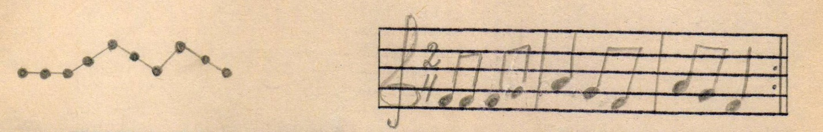
Также интересен прием зарисовки ритмического рисунка мелодии палочками до изучения длительностей. Он наглядно фиксирует внимание детей на различной протяженности каждого звука и является простым и доступным упражнением для ребят, вызывающим интерес. Это упражнение имеет большое музыкальное значение, так как запись палочек должна производиться непосредственно при пении или слушании песни. Ребята говорят: «Что слышим, то и пишем». После записи песни палочками: ( I I I I I I I I I I ), короткие палочки следует соединить, длинные выделить (П П │ П П │), а затем и «перевести на ноты», то есть записать песню ритмическими длительностями:
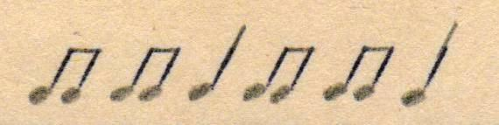
И тогда, переставляя карандаш по головкам нот, петь песню – «проверить». Можно проговаривать длинные звуки – ТА, короткие – ТИ.
Одну и ту же песню можно спеть на разной высоте и подобрать от разных звуков. При этом рисунок мелодии сохраняется, а ноты изменяются. Графическая запись мелодии, которую мы сделали, не указывает с какой клавиши надо играть песенку «Ходит зайка».
– «Сыграй эту песенку от клавиши «фа» правой рукой, левой – от «соль».
– «Подумай, как бы ты сыграл «Ходит зайка», если бы тебе было известно, что верхняя нота «си»? Или средняя – нота «ре»?
Подбирая песню на рояле от разных клавиш, часто придется пользоваться черными клавишами взамен белых, которые будут звучать фальшиво (неверно).
– «Подбери песенку «Ходит зайка» от клавиши «ре». Клавиша – звук не в ладу с песней. Как ты поступил? Ты поднялся, как по лесенке, вверх от белой клавиши «ФА» и вместо нее взял соседнюю черную клавишу – клавиша «ФА-диез».
– «Повтори эту песенку в других октавах. Изменился ли при этом образ и как»?
Подбирание и транспонирование должны проводиться в процессе всего срока обучения, всё более усложняясь, и опираясь на приобретаемые учеником исполнительские навыки и умения.
Каждый урок должен приносить ребенку радость общения с педагогом, инструментом, музыкой, которую он слышит или исполнит сам. Одной из важных задач педагога является умение вовлечь ученика в сотворчество, поощрить стремление к импровизации на заданную тему. Эти первые опыты творчества можно использовать и в качестве упражнений при овладении необходимыми исполнительскими навыками.
Музыкальные загадки - как метод развития творческих способностей.

Весьма действенные результаты дают такие методы обучения:
- Заведомо неправильное исполнение музыкальных произведений педагогом;
- Прослушивание (в записи) музыкальных произведений в исполнении больших мастеров;
- Совместное обсуждение исполнения того или иного произведения.
Воспитав способность искать наилучшее воплощение замысла композитора у разных исполнителей, педагог помогает формированию музыкального и эстетического вкуса каждого ребенка.
Очень полезны для такого рода работы педагога с учеником могут оказаться так называемые «Музыкальные загадки». (Если произведение большое, то можно играть отрывок.) Для «загадок» надо выбирать произведения с конкретным ярким образом наиболее близким и понятным ребенку в определенном возрасте. Желательно на каждом уроке играть два разнохарактерных произведения. На следующем уроке ученик должен уметь различать произведения и рассказать, о чем каждое из них. Как правило, большинство детей с большим интересом относиться к этой части урока, а через некоторое время – узнает почти любую из «загадок» буквально с первых тактов.
Педагог играет ученику выбранное произведение и рассказывает о воплощенном в нем образе, стараясь вовлечь ученика в обсуждение прослушанной музыки, объясняя, почему именно такие средства (звук, темп, динамика, штрихи) выбраны композитором для создания данного образа, чем достигается полное его соответствие музыке.
Иллюстрация – как метод развития творческих способностей.
Очень хорошо принести на урок иллюстрацию, а еще лучше, если ребенок сам проиллюстрирует то, что слышал, превратив музыкальный образ в художественный. Обычно дети это делают с удовольствием. При этом они убеждаются, как беспредельны возможности музыки: звуками, оказывается, можно вызвать в воображении и тяжелую поступь слонов («Слоны в Индии» А. Гедике), и хлопотливую курицу («Курочка» Т. Ломовой), и колючего ежика («Ежик» Д. Кабалевского), и быстрого воробышка («Воробьи на солнышке» С. Вольфензона), и грациозного пушистого котенка («Котенок» М. Музафарова). Но музыкой можно передать и различные настроения: печаль и радость, нежность и суровость, упрямство и мягкость, бодрость, веселье, тревогу и многое другое. А как удивительно точно звуки «рисуют» картины природы и ее состояния в разные времена года. (Это не только знаменитые «Времена года» и детские пьесы П. Чайковского, но и многочисленные небольшие произведения о природе разных композиторов). Музыкальные «загадки» развивают музыкальное мышление и обогащают детское восприятие, а желание услышать новую музыку постепенно превратиться в потребность самостоятельного знакомства с творчеством разных композиторов.
Импровизация – как метод развития творческих способностей.
Импровизация простейших попевок и звукоподражаний на начальном этапе.
Задача: Формировать у детей способы импровизации простейших мотивов на слоги, подражающие звукам различных жизненных явлений, передать простейшие выразительные интонации.
Методические указания: Зачатки первоначальных творческих проявлений надо искать в первоистоках музыкальной темы – в мотивах, интонационных оборотах, имеющих тематически выразительное значение. Эти мотивы подчас подражают реальному звучанию окружающего мира (сигнал машины, пение кукушки и т.д.), а также передают интонации выразительной речи человека (ауканье, переклички, интонирование своих имен и др.).
Чтобы стимулировать детей к новой для них деятельности, можно использовать специально написанные песни образцы. В них поется о каком-либо знакомом жизненном явлении и дается образец, как, например, гудит машина, жужжит пчела. Детям исполняется песня и предлагается придумать в соответствии с текстом песни свои интонации звукоподражания. Например, в песне-образце «Машина» музыка Т. Попатенко, слова Н. Найденовой, гудок машины выражен определенной интонацией, можно придумать гудок с другим ритмическим рисунком, с другой интонацией. После объяснения педагог поет и играет всю песенку, потом поет и играет вопрос, а ученику предлагает закончить песню, по-своему импровизируя гудок машины (на любых нотах). После детского исполнения педагог проигрывает всю песню, чтобы ребенок вновь почувствовал заданную тональность.
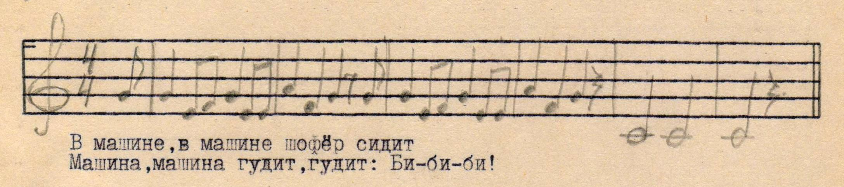
Задания.
- Сыграть самостоятельно на инструменте, находя то высокие интонации (поет маленькая кукушка, мяукает котенок и т.д.), то более низкие (поет большая кукушка, мяукает кошка и др.);
- Импровизировать простейшие попевки, подражая звучаниям горна (тра-та-та), изменяя ритмически и звуковысотно;
- Играть на инструменте самим придуманные сочетания интонации и ритмов и попытаться воспроизвести их в пении;
- Петь и играть на инструменте на двух-трех звуках свои имена, передавая разнообразные интонации;
- Вести певческую и игровую перекличку.
Учитель задает вопрос: «Ты где?», ученик отвечает: «Я здесь». Показывать рукой, куда шли звуки в вопросе и куда в ответе.
Записать вопрос так: «Где?»
«Ты»
Как записать ответ? «Я»
«Здесь» или «Я» «Здесь»
– «Представь, что тебе захотелось бы сыграть на клавиатуре этот вопрос и этот ответ. Покажи, как бы ты их сыграл».
- «Кукушка» австрийская народная песня. Закончить песню, придумать свою мелодию на слоги «ку-ку», как бы подражая пению кукушки.
После нескольких вариантов дети сами подбирают наиболее благозвучный для окончания песни (приложение 1).
- Музыкальные вопросы и ответы.
Задача: Формировать способы импровизации окончания мелодии, начатой учителем; развивать чувство лада и чувство музыкальной вопросно-ответной формы.
Методические указания: При объяснении задания ученику напоминают, что в разговоре людей один спрашивает, а другой отвечает, например: «Ты куда идешь?» - «Домой!» В песне тоже можно задать музыкальный вопрос и дать музыкальный ответ. После этого исполняется песня «Зайка и Мишка». Затем применяется та же методика, что и в предыдущих заданиях: исполняется вопрос учителем, ребенок импровизирует ответ на фортепиано.
Задания. «Зайка и Мишка», слова И. Волосовой. Импровизировать мелодию на слова ответа «Я малину собирал» (приложение 2).
Импровизация – один из путей развития творческих способностей учащихся.
На творческий поиск, импровизацию учителя побуждают сами ученики, разнообразие индивидуальностей, кроме того, бесстрашие рисковать, пробуя в работе новые приемы.
Готовясь к занятиям, можно сколько угодно продумывать логику освоения того или иного музыкального произведения. Но когда учитель приходит на урок, все его действия должны выглядеть непосредственными, естественными, рождаясь и развиваясь на глазах у ребят. Здесь импровизационность как принцип работы с учащимися последовательно реализуется во всех формах общения учителя, учеников и музыки.
Такие качества как слух, память, чувство ритма, развитое ладовое чувство, ощущение формы и прочее необходимы, но ценность импровизации как методического приема в работе с детьми – не в умении создавать музыкальные конструкции, а в потребности, готовности к выражению душевного состояния, важной мысли, впечатления. Только при таком начале импровизирования, как творческого процесса, можно уже предсказать появление не теоретически запрограммированной, завершенной на основе правил, сделанной по образцу музыкальной формы, а пусть робкое и наивное, но самостоятельное «взращивание» музыкальной мысли, которая может выразиться подчас в непредвиденной форме.
Импровизация – такой вид деятельности, посредством которого ученики приобретают музыкальные умения и навыки путем тренировки музыкального слуха, памяти, а косвенным путем, через самостоятельный инициативный поиск нужных средств музыкальной выразительности для решения той или иной художественной задачи, мобилизуя для этого ум, чувства, волю.
Активизация творческой фантазии и творческой деятельности учащихся зависит, конечно, в первую очередь от подготовленности к этой работе самого учителя, от уровня его собственного творческого развития, музыкального вкуса, теоретической подготовки. «Творческое начало может проявляться уже с первого класса: в своеобразии ответов (а не только в их правильности), в стремлении самому задавать вопросы учителю (а не только отвечать на его вопросы), в собственных суждениях о характере исполнения музыкальных произведений, в остроте слуховой наблюдательности, проявляющей себя в рассказах о музыке…» – отмечал Д. Кабалевский (16).
Творческое воображение детей легко возбуждается чтением стихотворений: ритм стиха вызывает и представление мелодии. Элементарный способ возбуждения самостоятельной мысли ребенка – это нахождение музыкального «ответа» к «вопросу», который играет педагог. Для подготовки ученика к восприятию гармонии, аккомпанемента к мелодии следует предварительно развить у него ощущение тональности, ее тоники, субдоминанты и доминанты. Для этой цели педагог показывает ученику звуки, входящие в основные трезвучия тональности, в которой написана изучаемая мелодия:
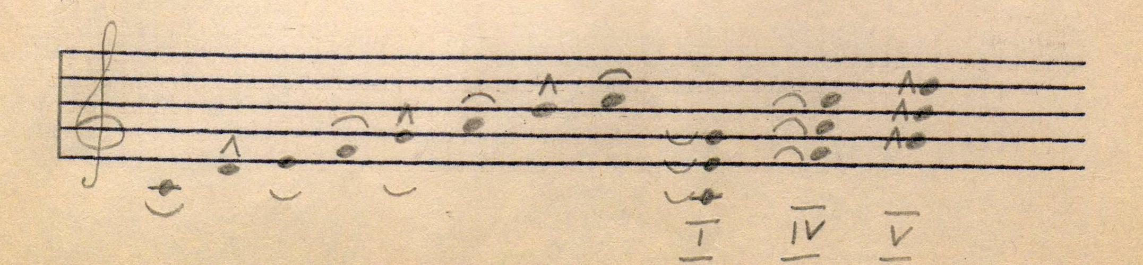
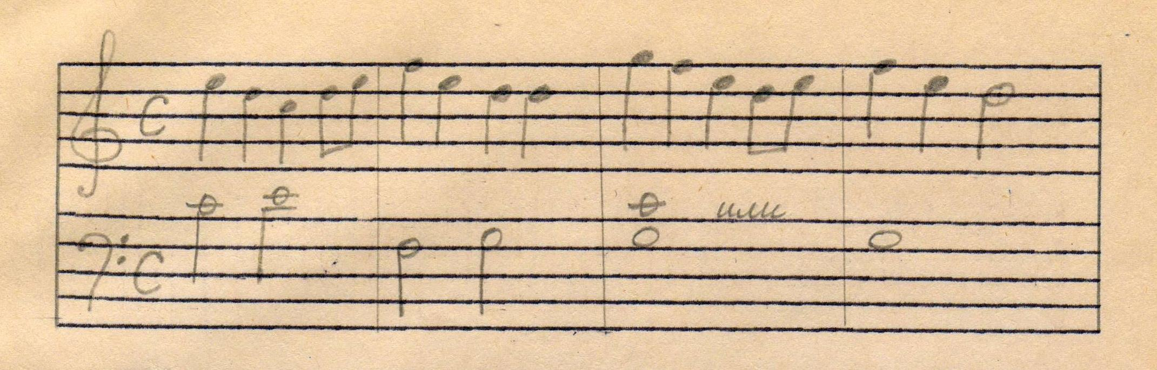
Ученик учится находить звуки аккордов на 1, 4, 5 ступенях каждой тональности. Далее педагог добивается того, что ученик находит подходящие ноты этих аккордов как сопровождение к изучаемой мелодии. Понимание связи между басовой нотой и нотами мелодии достигается рядом наводящих вопросов педагога. Например, ученик догадывается, что в такте 1 в басу помещена нота «ДО», потому что в мелодии в этом такте находится ноты «МИ» и «ДО», т.е. третья и первая ноты основного аккорда, и т.п. Поняв зависимость нот мелодии и баса, ученик уже сам ищет, какая басовая нота больше подходит к данному отрезку мелодии.
В дальнейшем, при наличии данных, ученик заполняет гармоническими сочетаниями промежутки между верхним голосом и басом. «Следует добавить, что стремление педагога развивать у ученика элементы творчества отнюдь не должно иметь целью создать «чудо-композитора», а лишь сделать из сознательного музыканта, так как каждый действительно одаренный исполнитель не может быть чужд хотя бы скромному музыкальному творчеству» (7, с. 20). Сочинения учеников (приложение 8).
Нет такого урока специальности, в который нельзя было бы включить импровизационные творческие задания. Мы использовали следующие задания на начальном этапе:
- Смена ритма. В предлагаемых ниже ритмических рисунках учащиеся меняют ритм в одном из тактов.
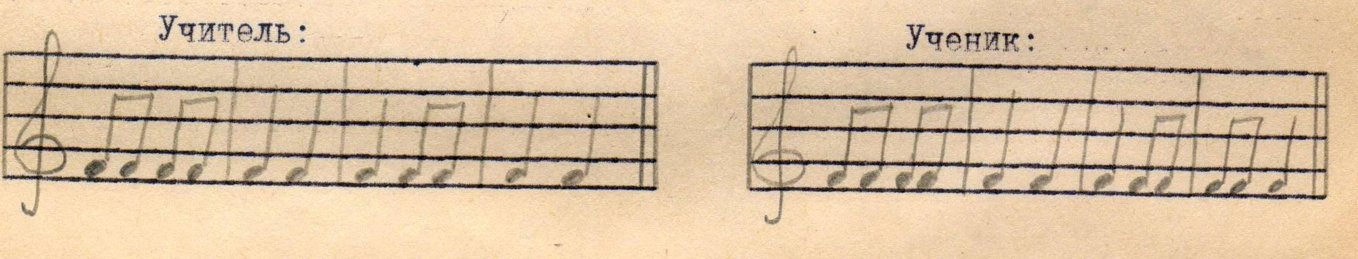
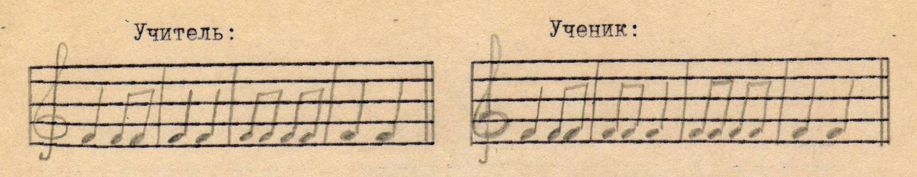
Благодаря таким заданиям активизируется внутренний слух учащихся. Импровизирование мелодии к двух и четырехстишиям – новый этап в музыкальном творчестве детей. Таким заданием может быть:
- Закончи мелодию.
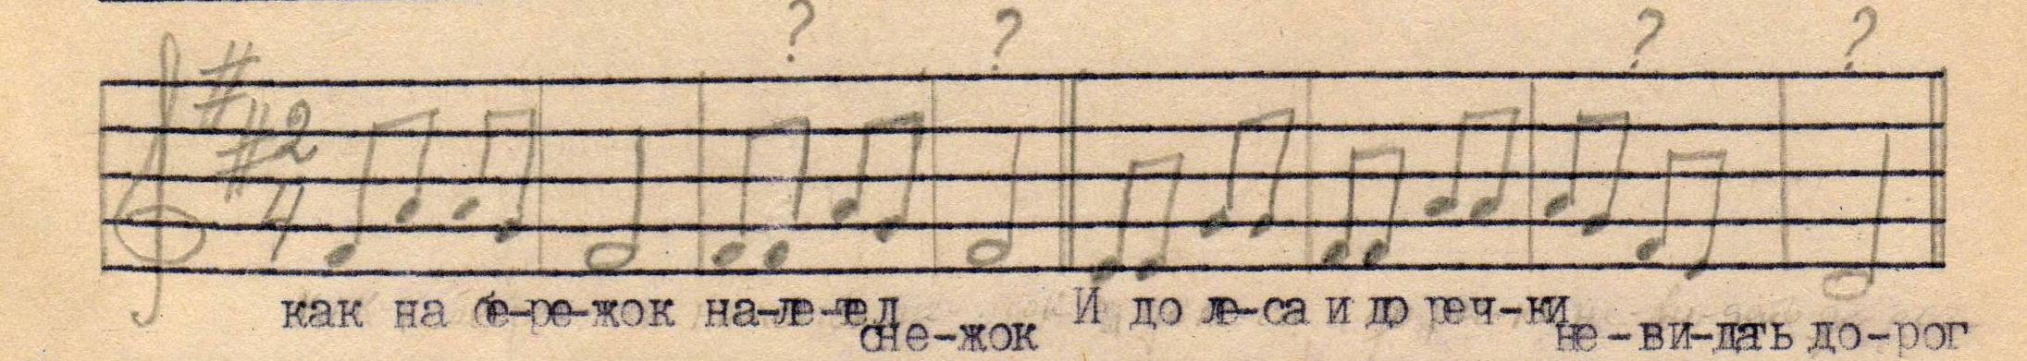
Чтобы выполнить это игровое задание учащиеся должны прослушать и запомнить текст. Затем им предлагается прослушать песню в исполнении учителя, которая играет не до конца, и закончить ее, доиграв недостающие звуки.
- Сочини песню.
Детям предлагается текст для импровизации. Они запоминают его наизусть. Предварительно следует разобрать содержание текста, чтобы подбор необходимых интонаций отличался осмысленностью. Затем дети начинают сочинять свои песни:
«Колыбельная» (Марина Б., 1 класс).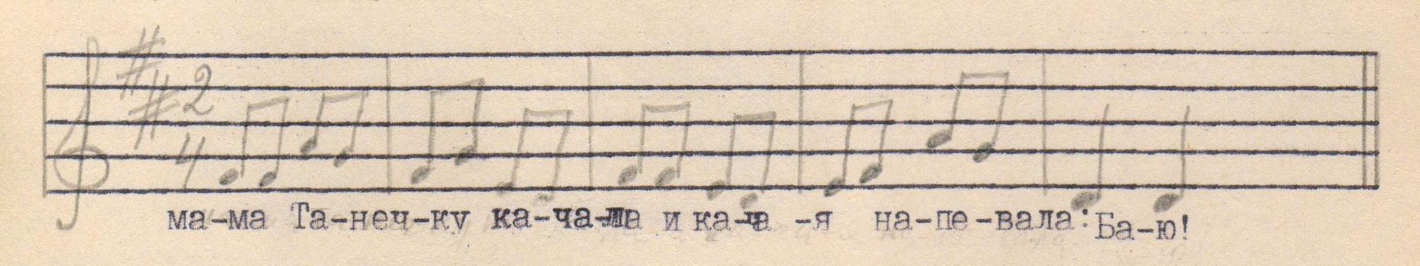
«Труба» (Дима Ч., 2 класс).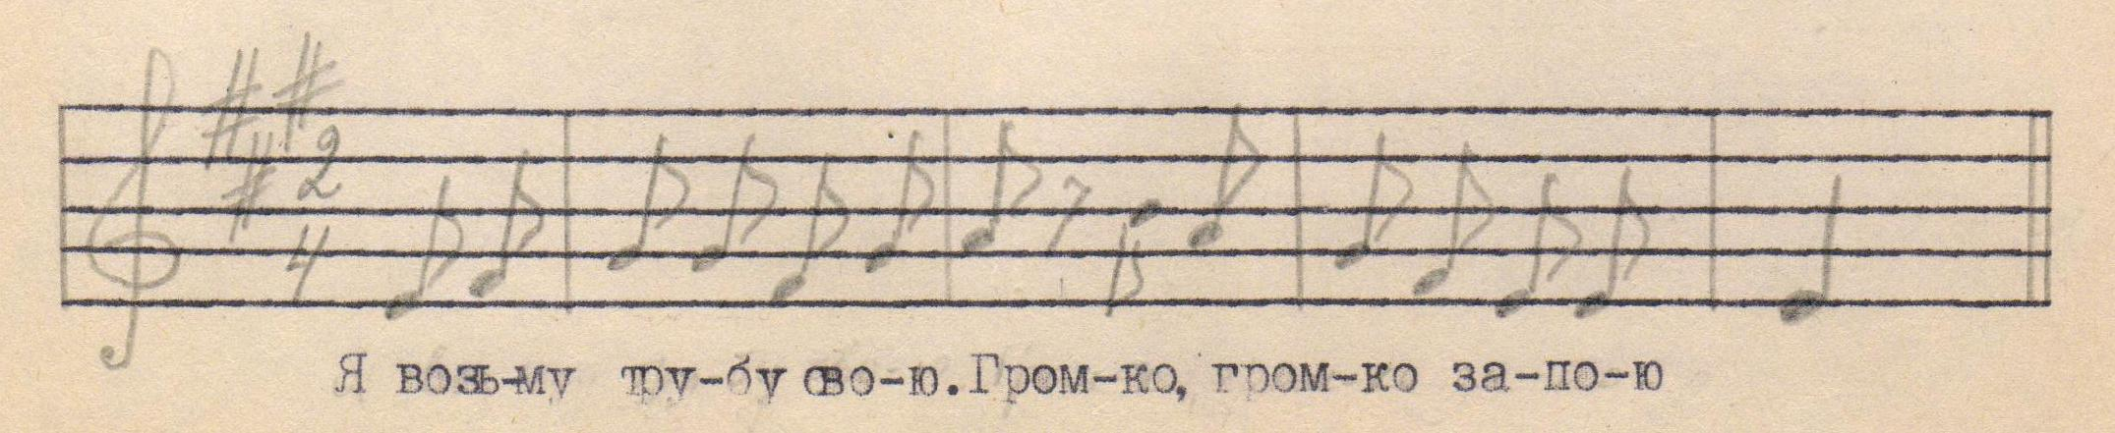
«Курицы» (Лена Е., 1 класс).
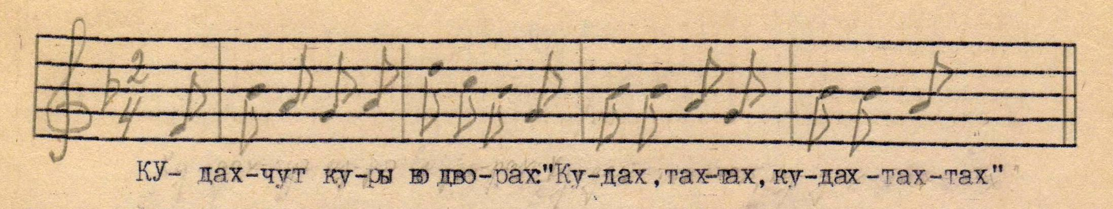
Таким образом, импровизация – это один из путей развития творческих способностей ученика. Одной из важных задач педагога является умение вовлечь ученика в сотворчество, поощрить стремление к импровизации на заданную тему.
Сочинение – как метод развития творческих способностей.
Задача: Формировать способы сочинения детьми простейших попевок контрастного характера на заданный текст, развивать чувство лада (ощущение мажора, минора).
Методические указания: Детям объясняют, что музыка может выражать различные чувства, она может быть веселой, грустной. Учитель исполняет в качестве иллюстрации сразу две песни, одну за другой, например: Д. Кабаевский «Клоуны», П. Чайковский «Болезнь куклы». Затем ученику предлагают по его желанию сочинить и спеть веселую песню на слова: «Солнце ярко светит, весело на свете!» или грустную песню на слова: «Дождик льет как из ведра, загрустила детвора». Методика сочинений видоизменяется, так как ученик должен уже самостоятельно придумать мелодию на заданный текст.
Вначале педагог привлекает внимание детей к характеру музыки и литературного текста, которые созданы поэтами и композиторами в качестве образцов для творческих заданий. Затем детям предлагают музыкальную загадку – узнать только по фортепианному сопровождению, в какой из двух пьес можно услышать, например, грустный рассказ об осени и радостный, о весне. Таким образом, дети сами по характеру музыки различают, какие музыкальные произведения подходят к тому или иному литературному тексту. После этого педагог поет и играет повторно уже обе песни. Далее ученик должен сочинить интонации на тот же текст и передать те же чувства. Педагог играет лишь фортепианное вступление, как бы настраивая ученика, который вслед за этим импровизирует свою мелодию. Затем проигрывается музыкальное заключение, что помогает ученику утвердиться в настроении образца, в его ладотональности. Сначала ученик выбирает для сочинения текст из двух предложенных ему песен. Позднее – из трех текстов, сочиняя колыбельную, плясовую или марш.
Помимо приведенных ниже произведений можно использовать другие, но они должны быть короткими, образными, а слова песни – удобными для запоминания.
Задания. Сочинить мелодии, передавая различный характер в соответствии с содержанием песен:
- «Осень» русская народная песня (приложение 3);
- «Весна» Г. Фрид, сл. Н.Френкель (приложение 3).
- «Осень» Е. Тиличеева, сл. И. Лешкевич (приложение 4);
- «Зима прошла» Н. Метлов, сл. М. Клокова (приложение 4).
Творчество в занятиях на музыкальном инструменте.
Древние римляне считали, что корень учения горек. Но когда учитель призывает в союзники интерес, когда дети заражаются жаждой знаний, стремлением к активному, творческому труду, корень учения меняет свой вкус и вызывает у детей вполне здоровый аппетит. Интерес в обучении неразрывно связан с чувством удовольствия и радости, которое доставляют человеку работа и творчество. Интерес и радость познания необходимы, чтобы дети были счастливы. По мнению В. Крутецкого, развитию познавательного интереса способствует такая организация обучения, при которой ученик действует активно, вовлекается в процесс самостоятельного поиска и открытия новых знаний, решает вопросы проблемного, творческого характера. Только при активном отношении учащихся к делу, их непосредственном участии в «создании» музыки пробуждается интерес к искусству (19).
По мнению М.А. Михайловой: инструментальное музицирование – это творческий процесс восприятия музыки через игру на музыкальном инструменте (24). «Задача педагога состоит в том, чтобы научить ученика понимать искусство и владеть им. Другими совами – ввести ученика в мир искусства, разбудить его творческие способности и вооружить техникой. Если педагог занят только тем, чтобы показать, как надо сыграть пьесу, ему не подвести ученика к творчеству. Работа над музыкальными произведениями сама по себе не может являться целью. Каждое поставленное задание должно помочь учащемуся приобрести какое-то новое качество…творчеству научить нельзя. Но можно научить творчески работать» (5, с. 15).
Как увлечь ученика?
Педагог должен помнить, что маленький ребенок, не знакомый с музыкальной литературой, тем не менее, уже обладает своим характером, а значит и своими будущими приверженностями к той или иной музыке. Выявив его склонности необходимо идти за его интересом, нужно беречь любовью ребенка к музыке. Нет интереса без любви, и нет любви без интереса. То, что любишь – интересно, то, что не любишь, не может быть интересным. Нужно не «тащить» ребенка на свой путь, а идти за его стремлениями, исподволь направляя его. Это один из важных принципов; он помогает сохранить у детей стремление заниматься музыкой. При работе с учеником педагог должен очень бережно относиться к результатам детского творчества, в основе которого лежит образное восприятие и отображение действительности доступными ребенку средствами. Б.М. Теплов отмечал, что: «Раннее включение детей в творческую деятельность очень полезно для художественного развития, вполне естественно для ребенка и вполне отвечает его потребностям и возможностям» (36, с. 16). Давно замечено, что малыши гораздо лучше включаются в творческий процесс, чем учащиеся средних и старших классов; и эту особенность активности возраста нужно всецело поощрять и развивать. Начиная заниматься с ребенком, педагог должен постоянно предлагать ученику экспериментировать, пробовать, зазвучит ли пьеса лучше в том случае, когда она исполнена так, или тогда, когда сыграна иначе.

Музыкальные мыслеобразы – как метод
развития творческих способностей.

Замороженные в нотной символике авторские чувства, мысли и образы исполнитель должен растопить теплотой своего воображения. Исполнителю, обладающему инициативным воображением, сама жизнь дает тот материал, который ему нужен: случайно брошенное восклицание, прочитанный рассказ, просмотренный театральный спектакль, прослушанный концерт – все это способно заставить работать его фантазию. Поэтому так важно научить ученика не только использовать предложение педагогом, но и самому искать нужное сравнение, нужный образ. Приведу пример из своей педагогической практики. Дима Ч. 8 лет разучивал хроматическую гамму ре минор. Первая октава получалась довольно ровным звуком, а остальное вызывало затруднение. Мальчик не хотел удовлетвориться «приблизительным» исполнением и страстно искал. Придя как-то на урок, и радостно сообщив мне, что «гамма выходит», он уверенно заявил: «Теперь всегда получится; я ведь раньше играл «без дороги». Когда я иду к Вам на урок, я ведь должен пройти много улиц; Я не могу прийти к Вам «без дороги», перескочить к Вам. Так и здесь». Мальчик сел за инструмент и, играя хроматическую гамму, при каждом повторении (через октаву) ноты «ре» тихонько приговаривал названия улицы: «Ватутина», «Советская», «Ленина» – и при последней ноте – «Пришел». Своеобразно открыв принцип «членения», мальчик справился с хроматической гаммой.
Если воображение ученика бездействует, педагог задает ученику простой вопрос. Ученик, отвечая на вопрос, подключает свое воображение и вызывает в своем представлении то, о чем его спрашивают.
Недавно мы работали с учеником над пьесой Сибелиуса «Ель». Ученик довольно увлеченно исполнял начало и середину, а вот каденция перед последней частью звучала без всякого смысла.
Я спросила: «Каков характер этих тактов?»
Ученик ответил: «Это место не имеет существенного значения, это виртуозное украшение перед последней частью».
– А что ты представляешь в первых частях?
– Это заснеженный лес, огромные деревья с большими, мохнатыми лапами-ветками и огромными сугробами на них. Этот лес стоит как заколдованный прекрасной музыкой.
– Я соглашаюсь с его описанием, а вот в каденции я слышу ветер, который раскачивает эти вековые ели. Порывы ветра различны по своей силе и отсюда различная динамика. Снег падает с еловых лап и это отражается в музыке. После такого сравнения, исполнение ученика стало довольно осмысленным и более убедительным, чем раньше.
Было бы, конечно, неправильно рассматривать сравнения как «программы», которые играющий должен изобразить, исполняя музыкальное произведение. Смысл сопоставлений совсем в ином: они заставляют работать музыкальное воображение ученика. Вводимые сопоставления возбуждают его эмоциональную сферу и, благодаря этому, помогают творчески осмыслить музыкальный образ. Как пример, приведу работу над польской народной песней «Висла», которую играют практически все дети в начале обучения.
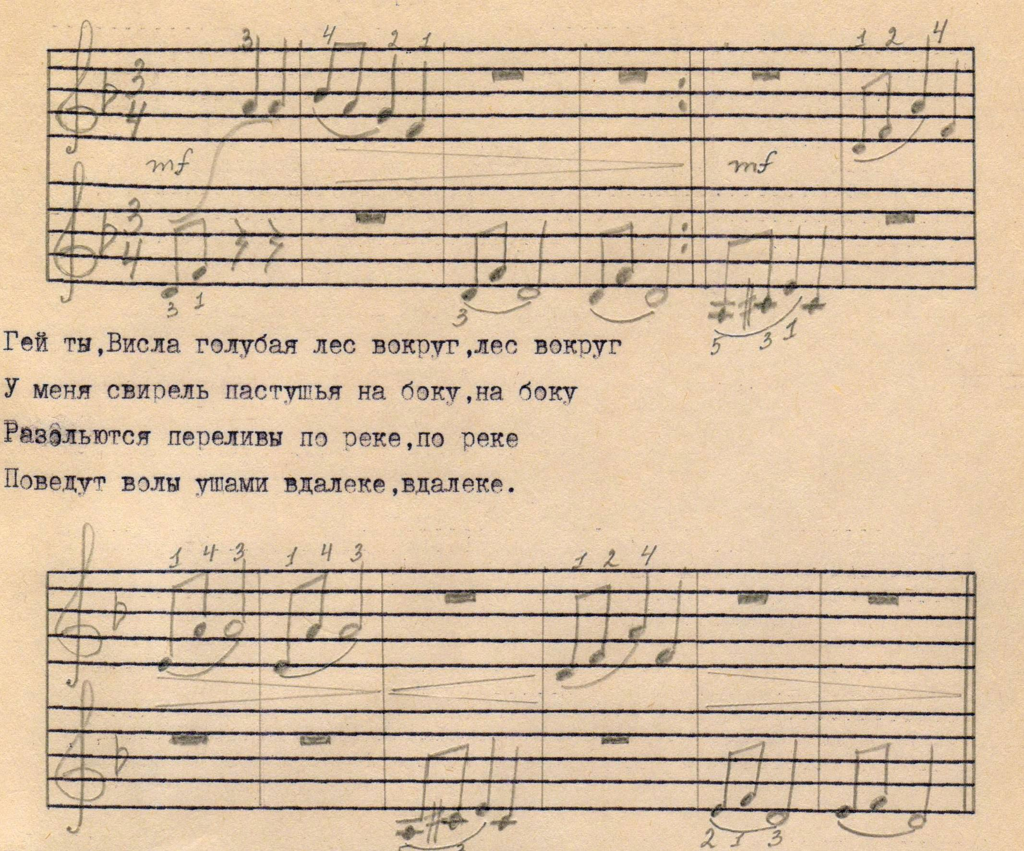
Ученица Юля М. 7 лет довольно уверенно играет текст, точно выполняя все штрихи и пальцы, но вот динамика не осмыслена и звучит не убедительно.
Спрашиваю: «Что такое Висла?»
По словам «голубая» и «переливы» ученица делает вывод, что это река. Рассказываю, что это самая большая и полноводная река в Польше, как у нас в России – Волга.
– Представь волны, которые набегают на берег, а потом отходят назад – это лиги в первых двух тактах.
Ученица играет и довольно верно передает ощущение прилива волн.
Спрашиваю: «Кто поет эту песню?»
Опять же по словам «У меня свирель пастушья», ученица делает вывод, что поет песню пастух.
– Представь, что повторы в каждом четвертом такте – это эхо, которое откликается вдалеке.
После такого сравнения ученица передает все динамические нюансы песни. Она настолько ясно и точно представила эту картину, что на следующий урок принесла мне рисунок к этой пьесе.
Психологическая схема этого процесса может быть изображена так: вводимый образ, допустим зрительный, напоминает о той или иной пережитой эмоции; подобная же эмоция определяет характер исполняемого музыкального отрывка; конкретное и яркое сопоставление «выманивает» нужную эмоцию, которая «переносится» на исполняемый музыкальный отрывок, помогает лучше понять - почувствовать его и стимулировать работу воображения. Вот почему так важно, чтобы сопоставления были эмоционально действенными и впечатляющими.
Даже самую непривлекательную работу над упражнениями и этюдами можно разнообразить, если подойти к этой проблеме творчески. Мы стараемся подбирать этюды легкие, даже наивные, чтобы этюд был всем понятен, прост, легко запоминался, но чтобы каждый нес в себе хоть долю того трудно достигаемого, что обогатит возможности исполнения и поможет преодолеть трудности, с которыми неизбежно придется встретиться ученику. Дети даже в этюды вкладывают литературные представления. Так, например,
- Шитте Л. этюд соч. 108, № 6 (приложение 5);
- Гнесина Е. этюд №9 «Маленькие этюды для начинающих»(приложение 5);
- Черни-Гермер этюд № 1, из 1 ч. (приложение 5);
- Гедике А. этюд соль-мажор (приложение 6);
- Николаев А. этюд ре-минор (приложение 6).
Именно на самом, казалось бы абстрактном материале – этюде – мы учим детей простой, живой, как бы разговорной, музыкальной речи. Причем услышать ее дети должны сами, фантазируя образы и сочиняя ту или иную программу. Это учит детей осмысленности, умение в исполнении связно и просто выразить музыкальным языком все, что может встретиться в содержании каждой играемой вещи.
Мастерство учителя – основа для развития
творческих способностей детей.

Одна из особенностей психики детей младшего школьного возраста состоит в неумении надолго сосредоточиться на одном и том же. Учитывая это, педагог должен разнообразить формы подачи изучаемого материала. Вот что писал один из величайших педагогов прошлого К. Ушинский: «Чем моложе ребенок, тем менее способен он к постоянству деятельности в каком-нибудь одном направлении…», «Чем разнообразнее будет ваш урок и чем разнообразнее деятельности, которые вы требуете от детей, тем более вы успеете сделать» (37, с. 632-633). Двигательная разрядка необходима для детей младшего возраста, она обусловлена особенностями их физического и психического развития и дает не только перемену занятий и отдых ребенку, но и помогает овладеть движениями, необходимыми для игры на инструменте. Маленькие дети с увлечением изображают любимых животных и птиц: идет тяжело – как слон, легко и весело прыгает – как воробышек, и т.д. Игровые элементы не только повышают интерес детей к данным занятиям, но и делают их менее утомительными.
Упражнения для рук: «Ветерок и ветер», исполняется под музыку Бетховена «Лендлер» (приложение 7).
Задача: Развивать у детей навык различать динамические оттенки и отражать их в движении, изменяя силу мышечного напряжения рук. Способствовать развитию согласованности движений с музыкой.
Описание: Ребенок свободно стоит.
Такты 1-4. «Ветер слабо колышет ветви деревьев» – ребенок плавно поднимает обе руки вперед, вверх, вправо, влево. Движения мягкие. Направление меняется на каждый такт.
Такты 5-8. Те же движения с поднятыми вверх руками.
Такты 9-12. «Ветер поднялся» – ребенок отставляет одну ногу в сторону и на каждый такт броском сгибает корпус то вправо, то влево. Поднятые руки опускаются в ту же сторону.
Методические указания: Руки у ребенка все время должны оставаться мягкими, без лишнего напряжения в плечах и локтях. Во время наклона в какую-либо сторону кисти и пальцы рук также приходят в движение – «листочки колышутся».
Игра – пособие: «Разноцветные ноты».
Задача. Помочь ребенку в короткий срок, легко и с интересом познакомиться с начальной нотной грамотой.
Описание. Из цветной бумаги нужно вырезать цветные ноты-кружочки и наклеить их на такие же по размеру фишки из толстого картона, чтобы их было удобно брать руками. Начертить два больших, по размеру кружков, нотных стана. Начиная знакомство с нотной грамотой сразу в обоих ключах, детям легче осваиваться не только с нотной записью, но и с клавиатурой. Поэтому нот-фишек надо сделать много (штук 30). Каждой ноте соответствует определенный цвет, как каждому звуку – определенная клавиша. Принцип обучения с помощью этой игры – от клавиатуры к нотной записи. Дети особенно быстро запоминают, что все «ДО» – белые, а «МИ» – голубые и т.д. Но в разных октавах они звучат по-разному, и их домики расположены в разных местах нотного стана в зависимости от звучания (выше-ниже). Из нот-фишек складываем знакомые короткие песенки (правда, без обозначения длительностей, но зато каждую нотку можно своими руками «посадить» в свой «домик» на линейке или между ними, а то и на маленькую добавочную). Положим нотки-фишки на соответствующие клавиши и послушаем, как они звучат. А теперь найдем их «домики» на нотных станах. Так наглядно ребенок убеждается в различии высоты звуков, зафиксированной в нотной записи. Параллельно можно давать задание ребенку рисовать цветные ноты в своей тетради и записывать маленькие песенки. Большинство детей очень легко и естественно переходит к обычным черным и белым нотам на обычных нотных станах. Игра с цветными нотами не занимает много времени ни у ребенка, ни у педагога.
Нам представляется, что игра – интересная и полезная деятельность детей. Вот что по этому поводу писал А.С. Макаренко: «Игра имеет важное значение в жизни человека, она является подготовкой к труду и должна постепенно заменяться трудом» (22, с. 324).

ЗАКЛЮЧЕНИЕ
В нашей работе мы обращаемся к одной из современных актуальнейших образовательных проблем – проблеме детского творчества. Жизнь – это непрерывный процесс творчества, потребность в котором растет по мере роста сложности окружающей среды, и неприспособленности человека к существующим условиям жизни. Преодоление любого жизненного кризиса и начала нового этапа всегда связано с творческим решением проблемы и отказом от старых способов действий. Применение специально ориентированных приемов и методов обучения может содействовать образованию и развитию творческих способностей человека.
Знания, умения и навыки являются обязательным условием для совершения того или иного творческого акта. Но суть творчества не в их формальном накоплении, а в использовании их как средства для открытия новых путей, закономерностей и способов действий, ведущих к получению результатов, не известных до этого. Поэтому в нашей работе мы рассмотрели не только классификацию способностей, их становление и развитие, но и необходимые условия, способствующие проявлению детского творчества и, соответственно, творческих способностей.
Развитие творческих способностей ребенка средствами искусства, в частности в условиях урока специального фортепиано в музыкальной школе, было и остается одной из актуальных проблем музыкального воспитания. По сути, музыкальная культура может быть определена как созидание через творчество, и созидание, прежде всего, своего внутреннего мира через разнообразные виды художественной деятельности. Творческое начало, как способность ребенка создавать свое, новое, оригинальное, лучшее – формируется наиболее активно, когда музыкальная деятельность из «внешнего предмета» творчества переходит во внутреннее состояние и становится содержательным выявлением детского «Я».
Творческий дар, по мнению Б.В. Асафьева, это способность изобретения и комбинирования материала (4). И каждый, кто хоть немного ощутил в какой-либо сфере искусства радость творчества, будет в состоянии воспринимать и оценивать все хорошее, что дается в этой сфере, и с большей интенсивностью, чем тот, кто только пассивно воспринимает. Поэтому важно, чтобы в творческом музицировании, ребенок не только выполнял технические задания педагога, но, главное, получал возможность «выплеснуть» свое состояние, субъективно «прожить» свое настроение в музыке. Исходя из вышесказанного, в нашей работе мы рассмотрели некоторые методы, направленные именно на развитие творческих способностей учащихся: подбирание по слуху и транспонирование, музыкальные загадки, иллюстрация, импровизация, сочинения, музыкальные мыслеобразы.
Творцом не рождаются. Все зависит от того, какие возможности предоставит окружение для реализации того потенциала, который в различной степени присущ каждому из нас. Как отмечает Фергюсон, «творческие способности не создаются, а высвобождаются». Поэтому игровые и проблемные методы обучения способствуют «высвобождению» творческих способностей учащихся, повышению интеллектуального уровня и профессиональных умений. И завершить нашу работу хотелось бы такими строками:
«Учитывая жизненные сложности,
Подход к проблеме все-таки один:
Желание – это тысячи возможностей,
А нежелание – миллион причин».

ЛИТЕРАТУРА
- Алексеев А.Д. Методика обучения игре на фортепиано. – М.: Музыка, 1978;
- Андреев В.И. Диалектика воспитания и самовоспитания творческой личности. // Издательство казанского университета, 1988. -212с.;
- Апраксина О.А. Методика музыкального воспитания в школе. – М.: Просвещение, 1985. -222с.;
- Астафьев Б.В. О музыкально-творческих навыках у детей.// Избранные статьи о музыкальном просвещении и образовании. 2-е издание. – М., 1973. -89с.
- Баренбойм Л.А. Музыкальная педагогика и исполнительство. – Л.: Музыка, 1974. -335с.
- Баренбойм Л.А. Путь к музицированию. – М. – Л.: Советский композитор, 1973.
- Баринова М.Н. О развитии творческих способностей ученика.// Сб. статей. Под ред. В. Михелис. – Л.: Музгиз, 1961. -60с.
- Беркман Т.Л. Индивидуальное обучение музыке. – М.: Просвещение, 1964. -218с.
- Богоявленская Д.Б. Пути к творчеству. – М.: Знание, 1981. -96с.
- Бондаревская Е.В., Кульневич С.В. Педагогика. Учебное пособие. – М., Учитель, 1999 .
- Вицинский А.В. Психологический анализ процесса работы пианиста над музыкальным произведением. // Известия АПН РСФСР, 1950, №5. – с.23
- Выготский Л.С. Воображение и творчество в детском возрасте. – М., 1966. -269с.
- Выготский Л.С. Психология искусства. – М., 1965. -189с.
- Глебов И.О. О музыкально-творческих навыках у детей. // Музыкальное воспитание в школе. Вып. 16. – М.: Музыка, 1970. -13с.
- Дмитриева Л.Т. Методика музыкального воспитания в школе. – М.: просвещение, 1989. -193с.
- Кабалевский Д.Б. Как рассказать детям о музыке? – М.: Просвещение, 1989. -187с.
- Кларин Н.В. Пед. технология в учебном процессе. – М.: Знание, 1989. -309с.
- Козырева А.Ю. Лекции по педагогике и психологии творчества. – Пенза, 1994. -344с.
- Крутецкий В.А. Способности и интересы. – М.: Издательство АПН РСФСР, 1962. -307с.
- Лук А.Н. Психология творчества. – М.: Знание, 1984. -79с.
- Ляховицкая С.О. О педагогическом мастерстве. – Л.: Советский композитор, 1963.
- Макаренко А.С. Книга для родителей. – М.: Просвещение, 1969.
- Мелик-Пашаев А.А. Педагогика искусства и творческие способности. – М., 1981.
- Михайлова М.А. Развитие музыкальных способностей детей. – Ярославль.: Академия развития, 1996. -240с.
- Нейгауз Г.Г. Об искусстве фортепианной игры. – М.: Музгиз, 1961.
- Немов Р.С. Психология. Книга 1. – М., 1994. -546с.
- Петрушин В.И. Музыкальная психология. – М., 1997. -383с.
- Платонов К.К. Проблема способностей. – М.: Наука, 1972. -142с.
- Пономарев Л.А. Психология творчества и педагогика. – М.: Просвещение, 1976. -280с.
- Рафалович О.В. Транспонирование в классе фортепиано. – Л.: Музгиз, 1963.
- Рождественская Н.В. Творческая одаренность и свойства личности. // Психология процессов художественного творчества. – Л., 1980.
- Сараев М.И. Основные принципы занятия музыкой с детьми дошкольного и младшего школьного возраста. – Воронеж: ВОИПКРО, 1997. -18с.
- Станиславский К.С. Работа актера над собой. – М., 1958. -110с.
- Стоковский Л. Музыка для всех нас. – М.: Музгиз, 1963.
- Теплов Б.М. Психологические вопросы художественного воспитания. // Известия АПН РСФСР, 1949, №11.
- Теплов Б.М. Способности и одаренность. – М., 1985. -193с.
- Ушинский К.Д. Избранные педагогические сочинения, т.2. – М.: Гос. учебно-педагогическое издательство, 1954.
- Фейгин М. Индивидуальность ученика и искусство педагога. – М.: Музыка, 1968.
- Щуман Р. Жизненные правила и советы для музыкантов. – М.: Музгиз, 1959.

Приложение 1
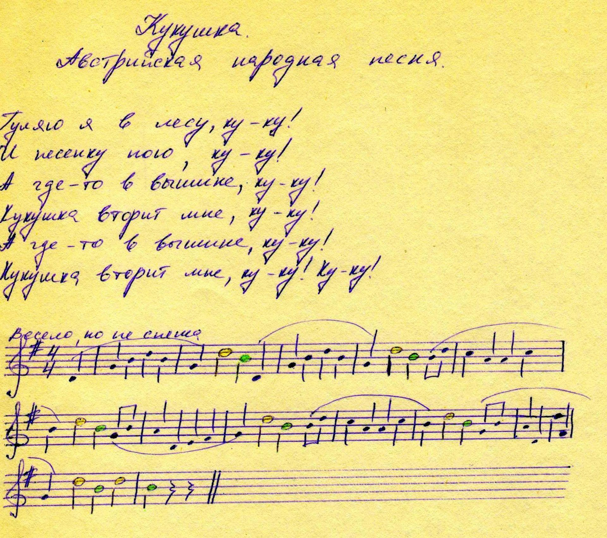

Приложение 2
Зайка и Мишка
Стихи И. Волосовой

Зайка Мишеньку спросил:
«Ты куда, дружок, ходил?»
Мишка Зайке отвечал:
«Я малину собирал».
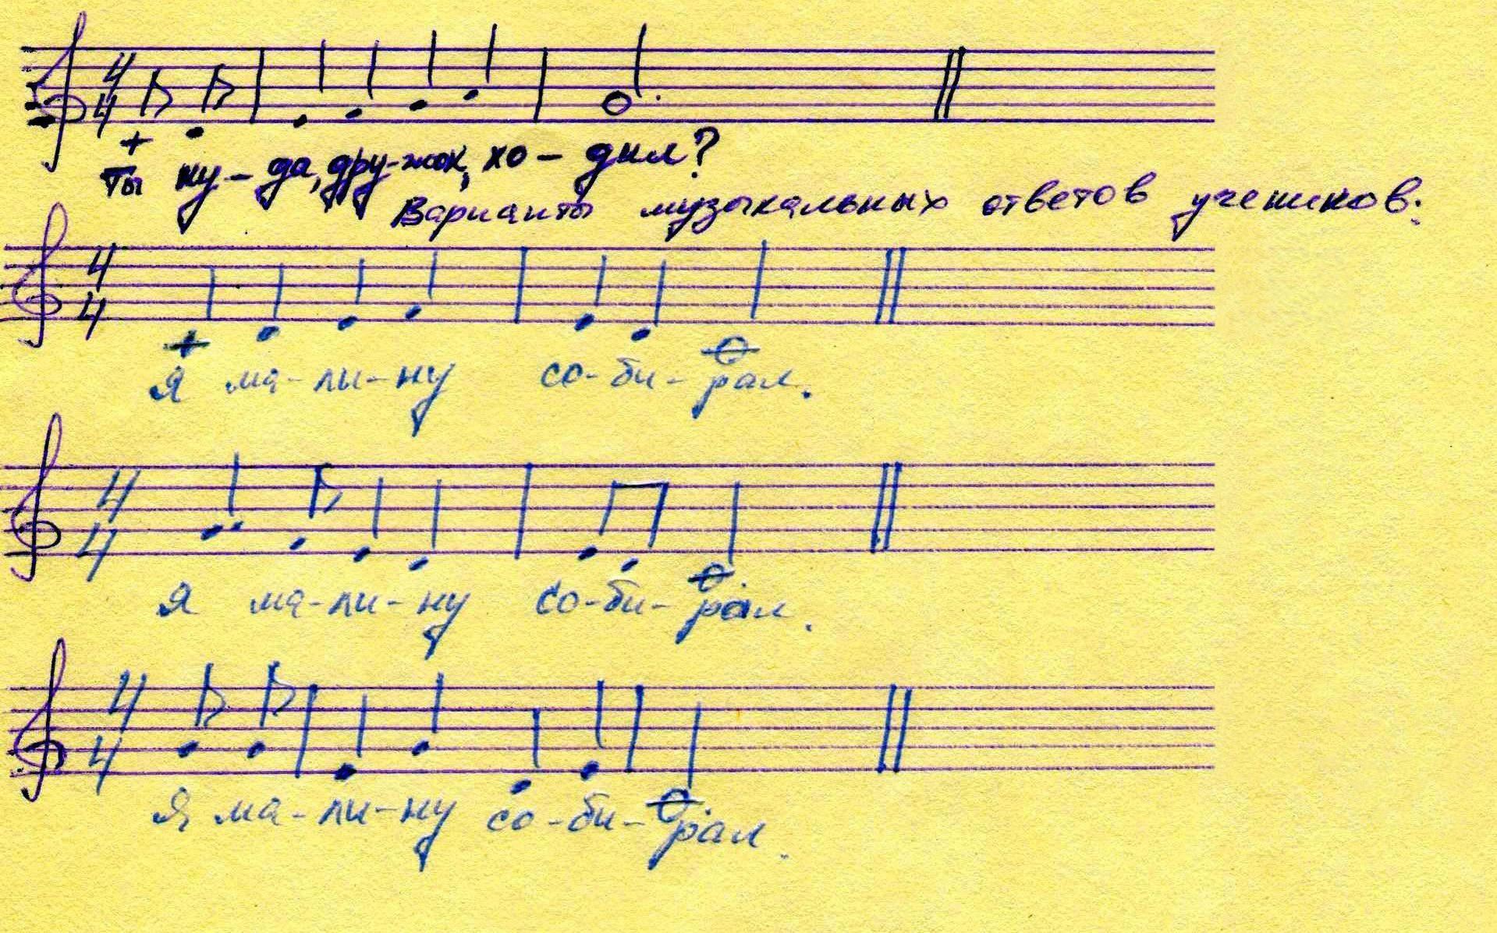

Приложение 3
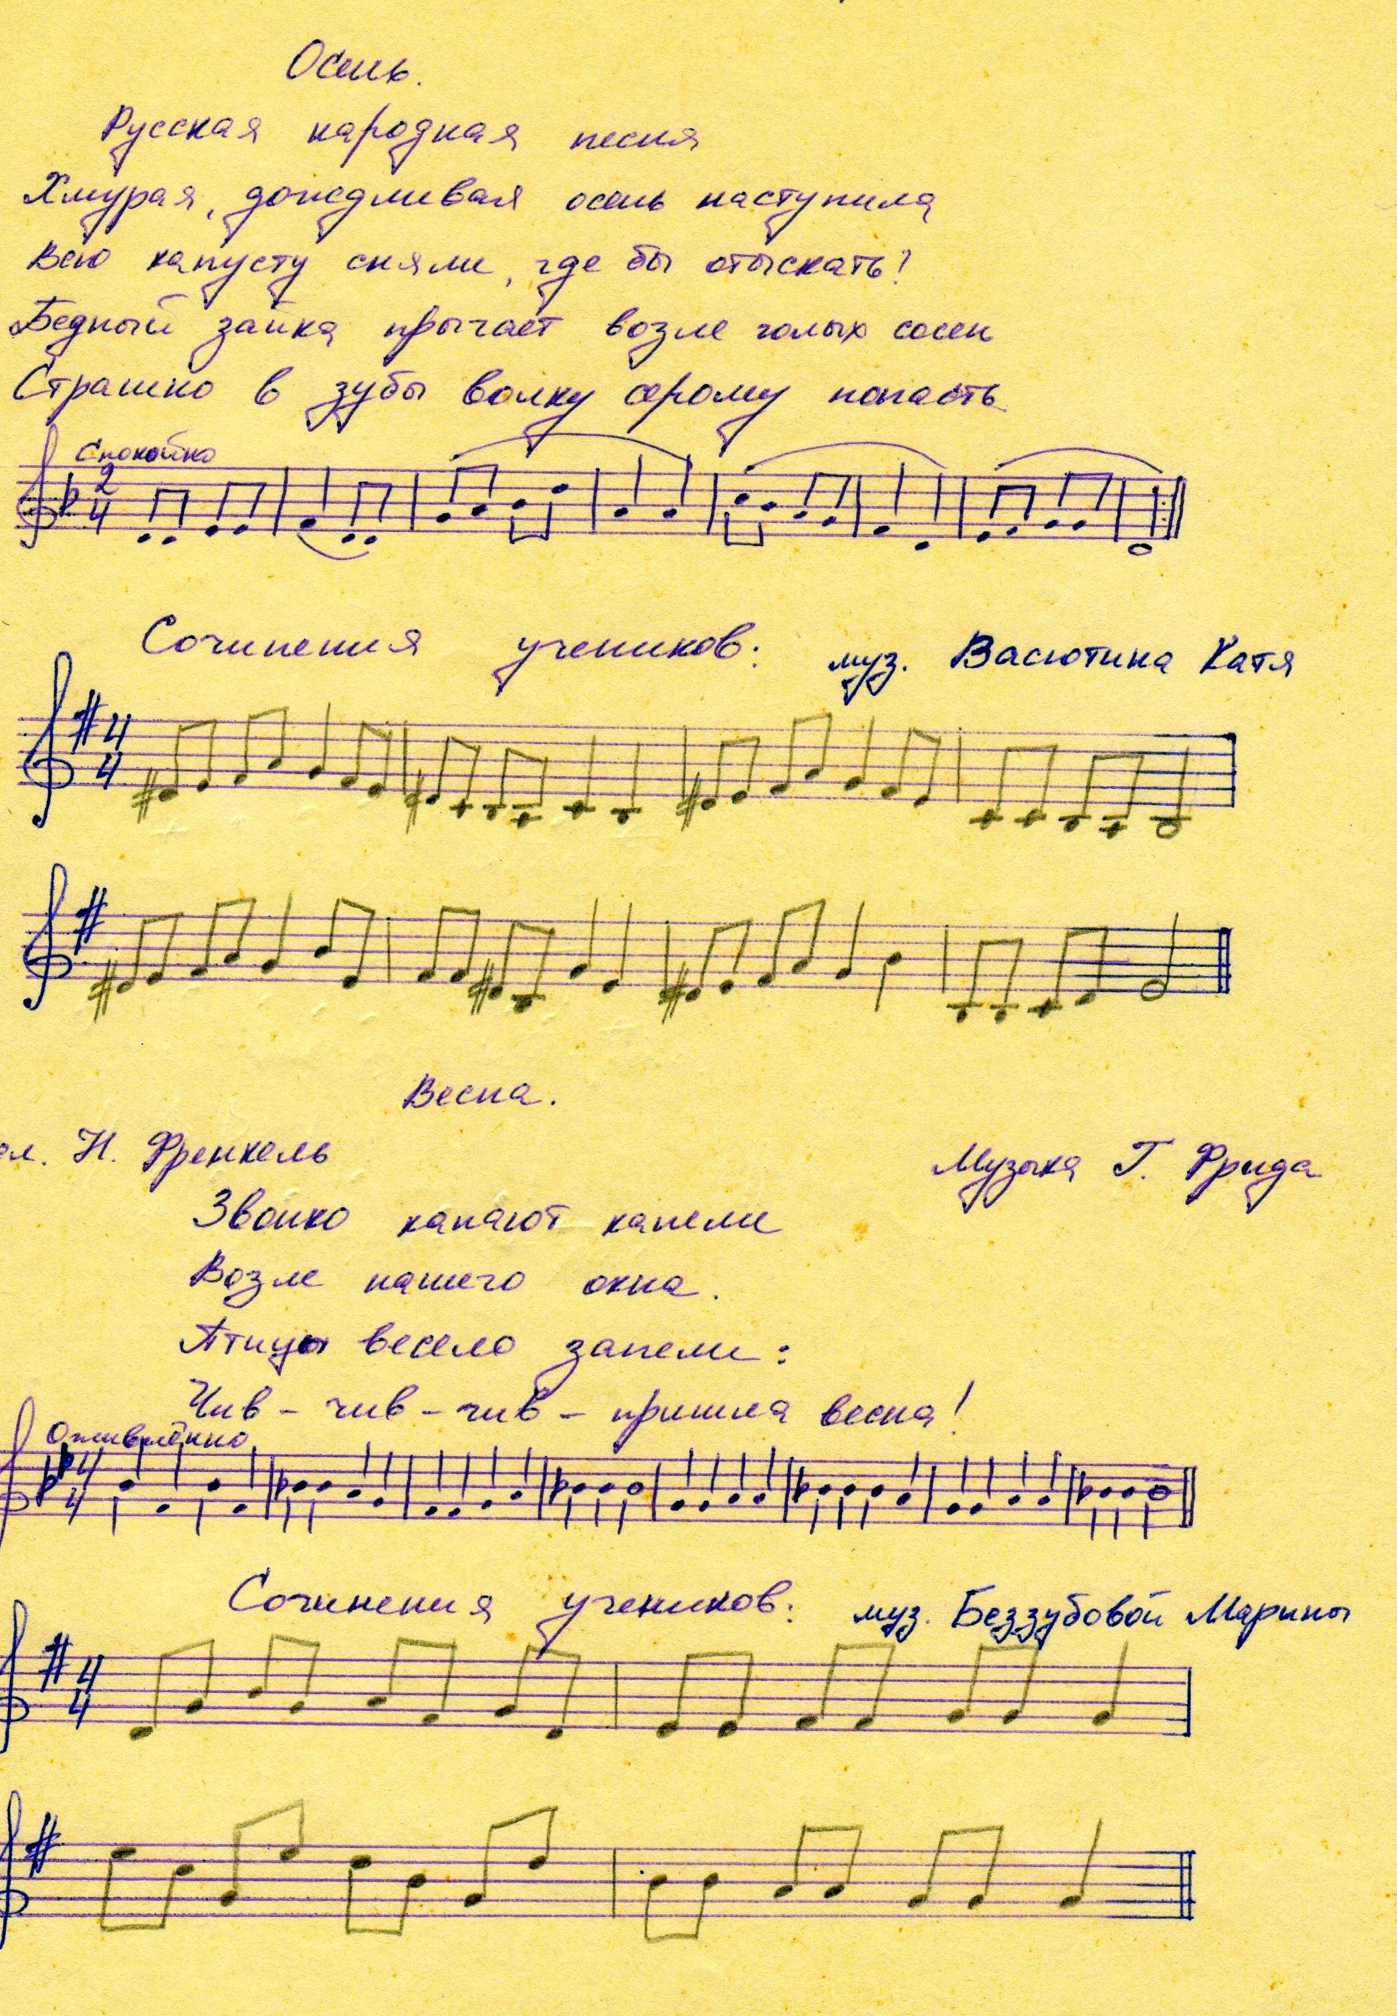

Приложение 4

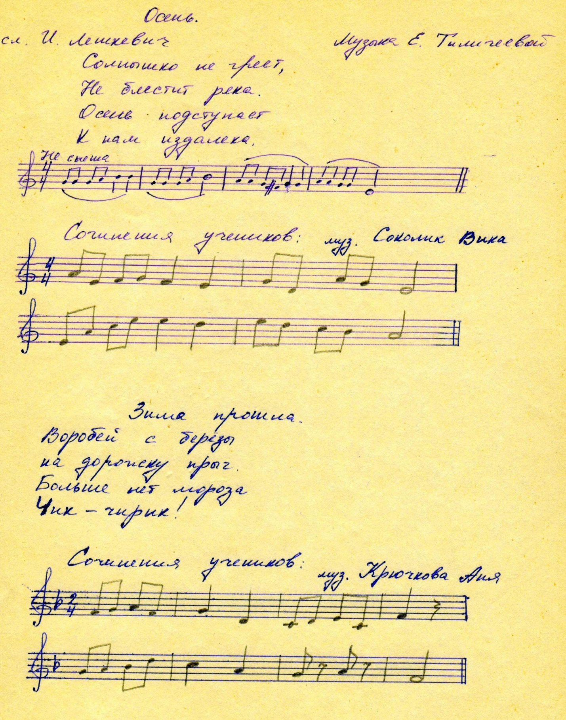

Приложение 5
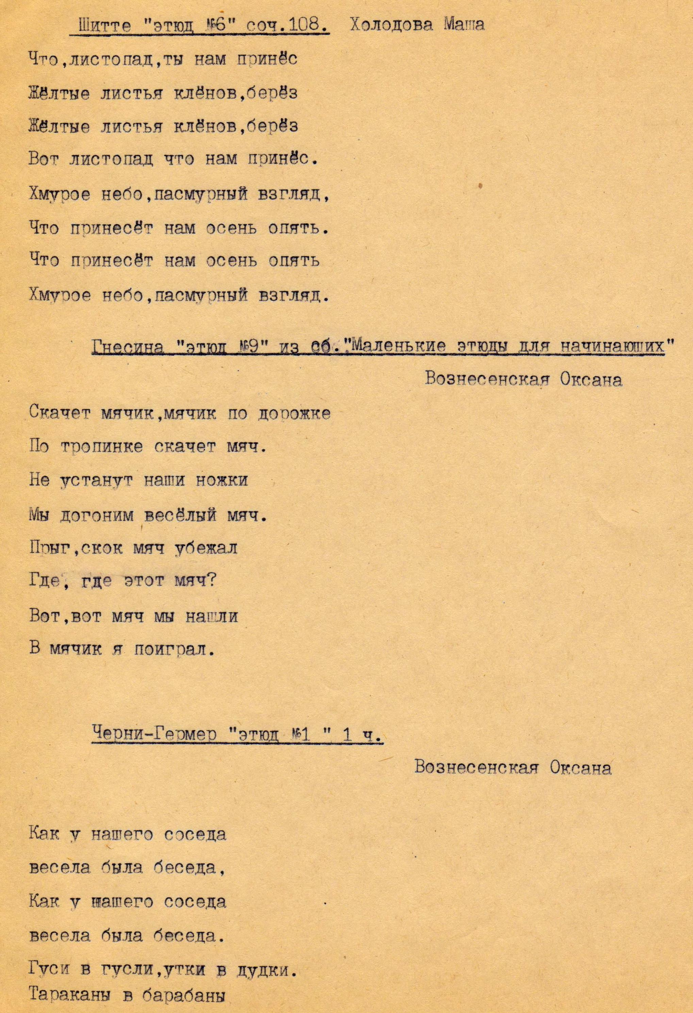

Приложение 6
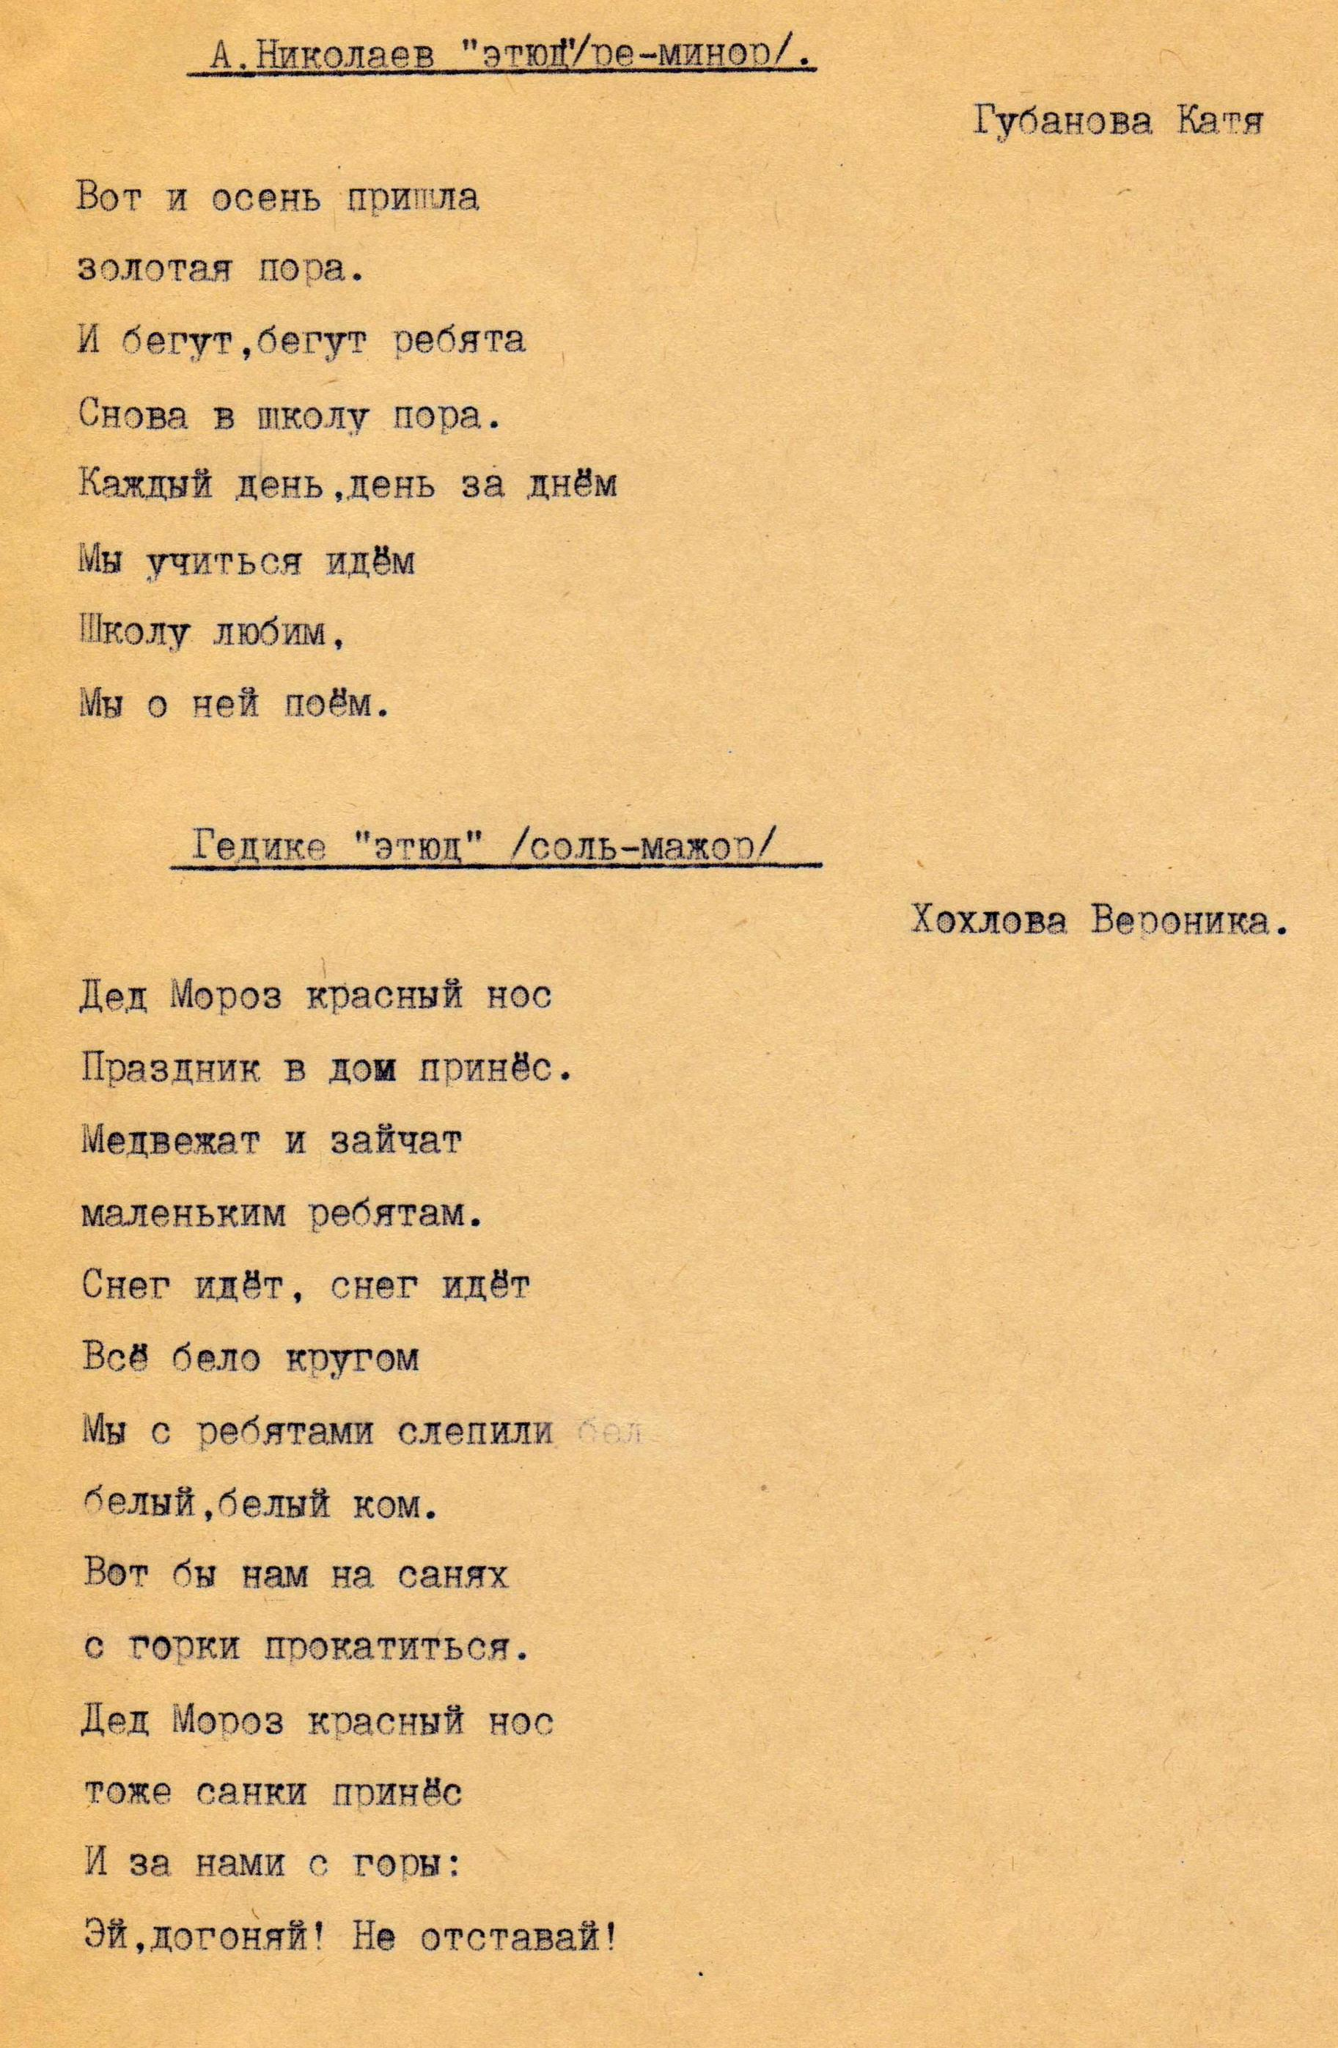

Приложение 7
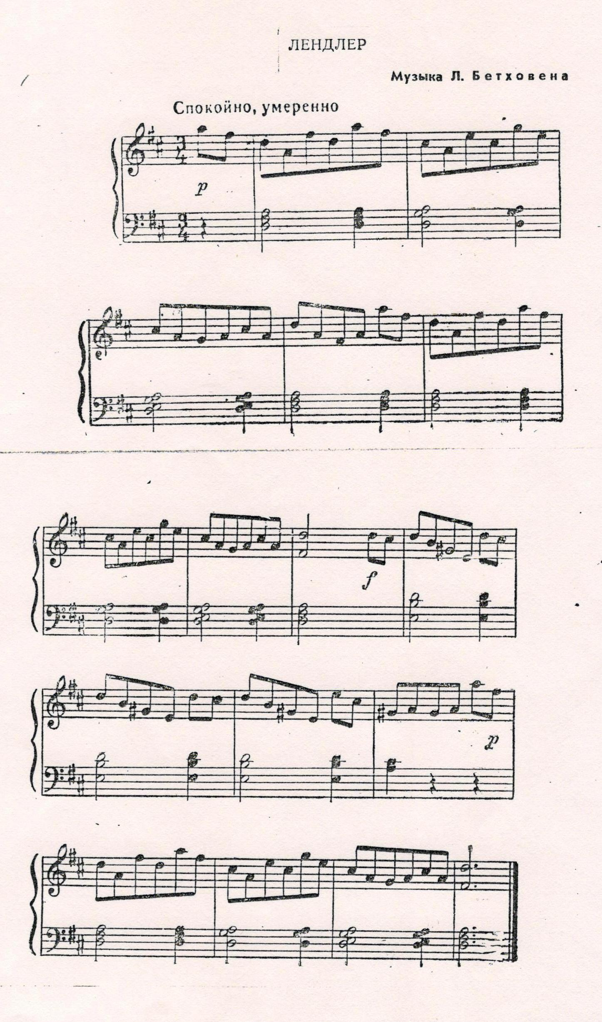

Приложение 8
Сочинения учеников: Васютин Максим «Пьеса»
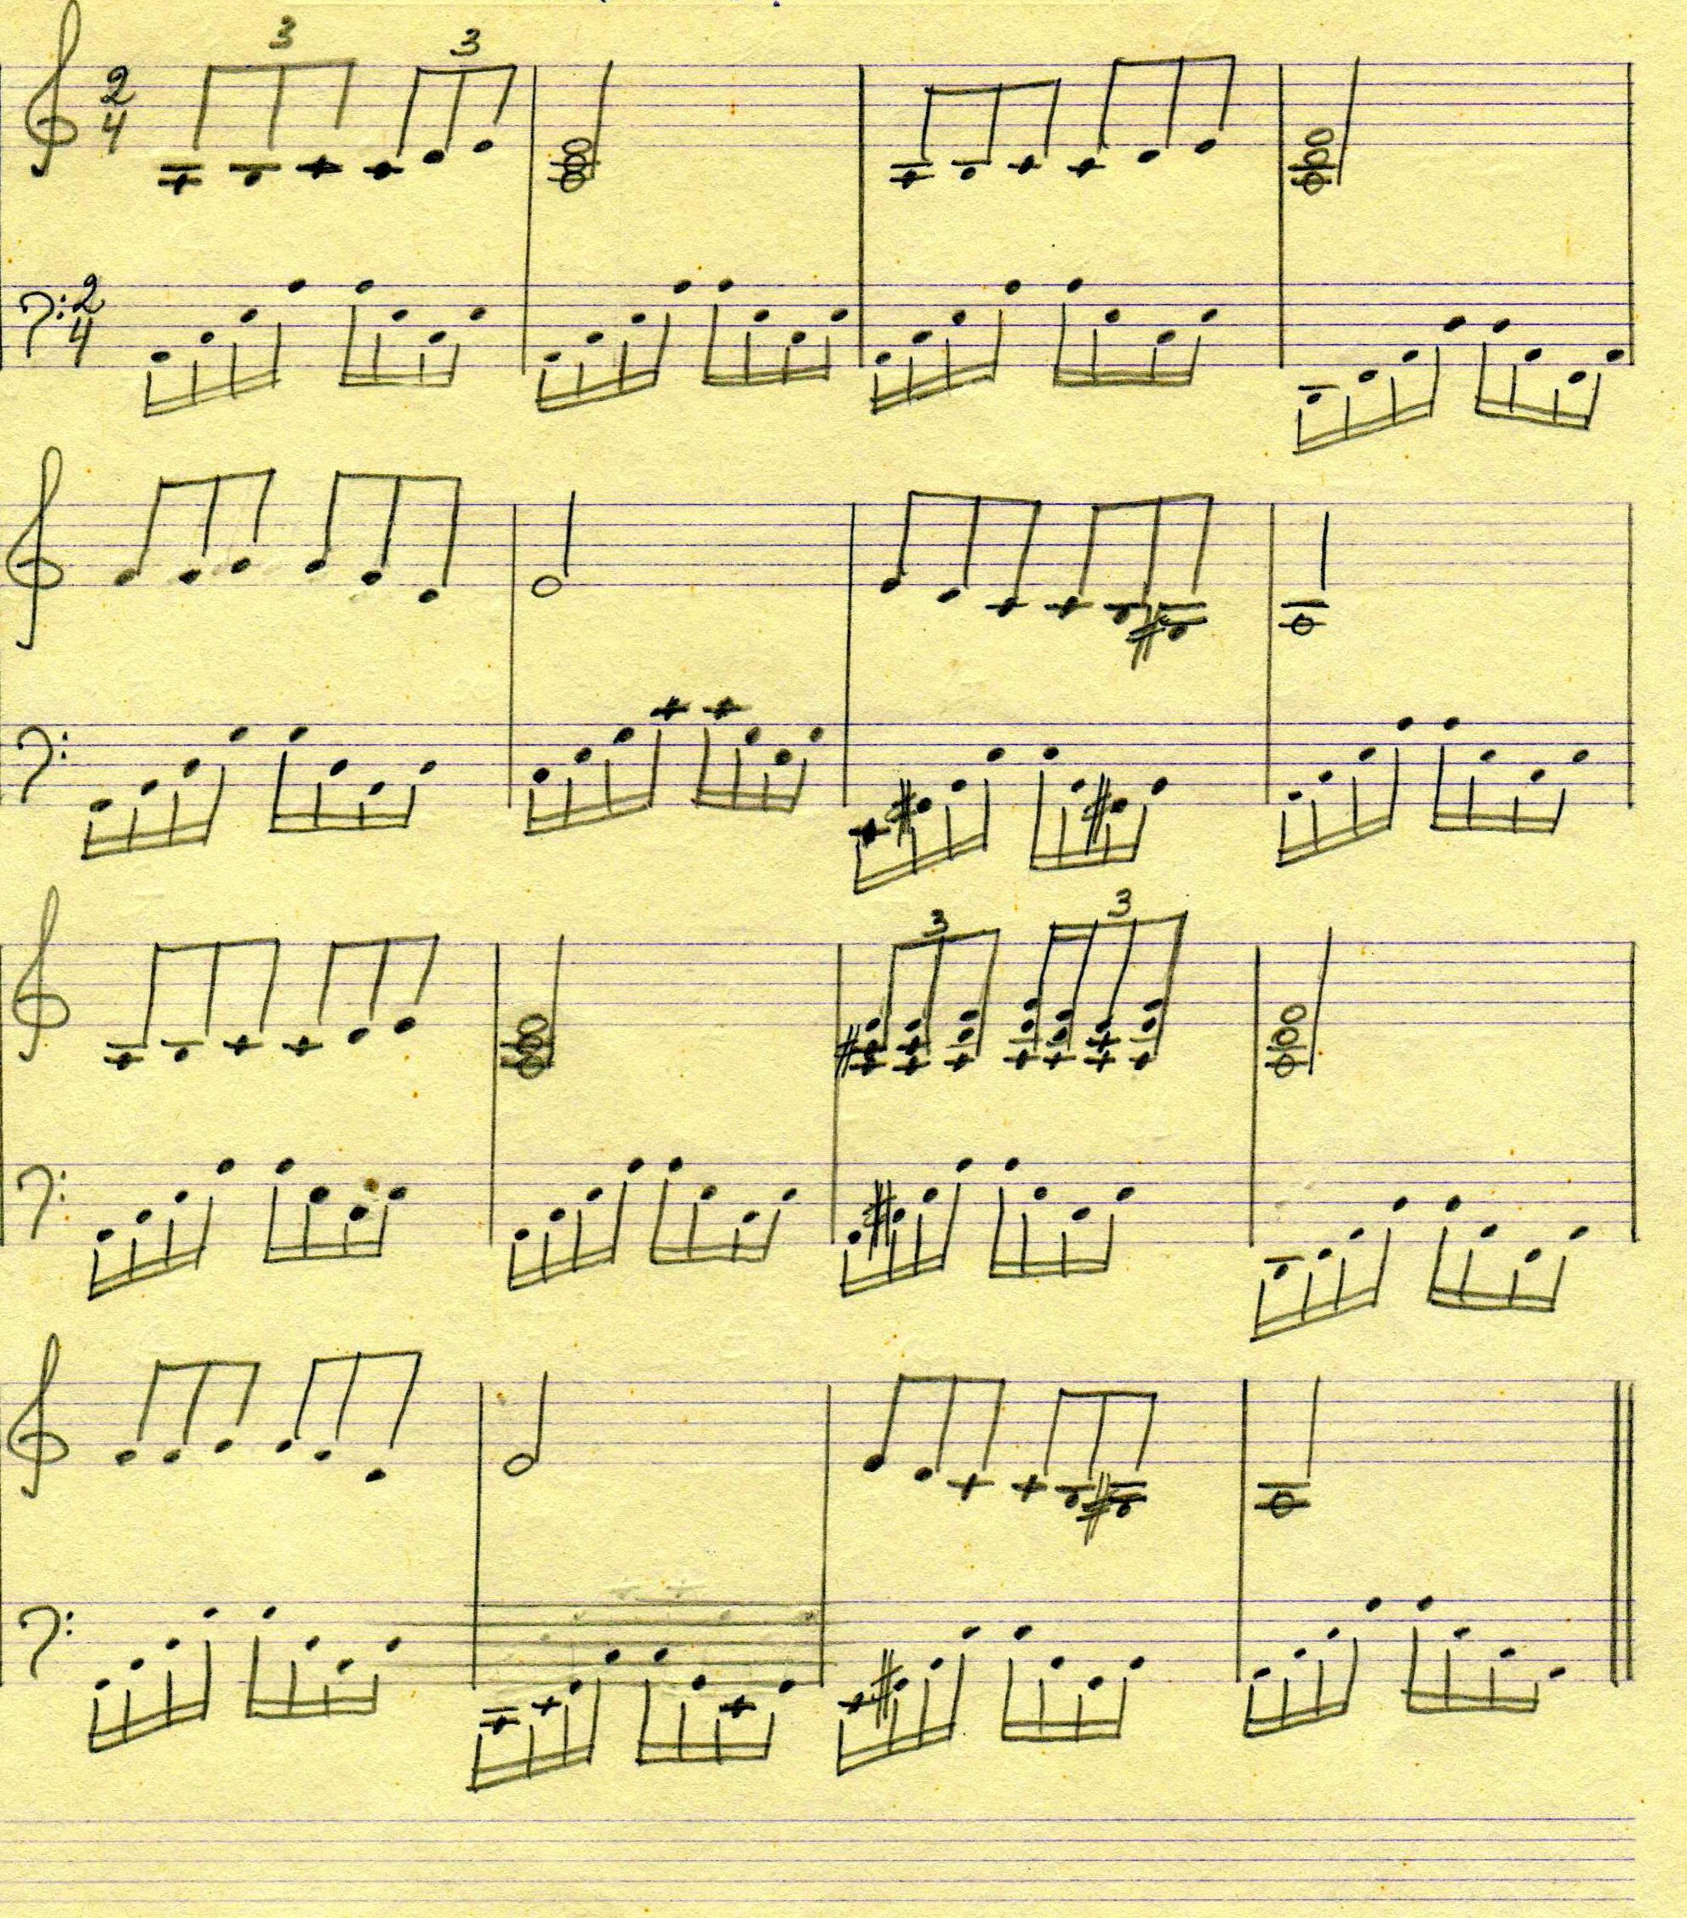

Сочинения учеников: Соколик Виктория